**Universidad Católica ‘’Nuestra Señora de la Asunción’’**

*Facultad de Ciencias y Tecnología*

Ingeniería Electrónica

Teoría de Circuitos

*Filtro Pasa-bajos / TP Final*

Grupo 1

**Profesor:**

Lucas Frutos

**Integrantes:**

Esteban Gamarra - Y05084

Pablo Idoyaga - Y03815

**Curso:**

3ro.

*Asunción – Paraguay*

*2019*

**Especificaciones del Filtro:**



0

1

t[ms]

*v*i(t)

5

*Tipo de filtro:* Pasa bajo

*Rango de amplitud:* 5v

*Frecuencia central:* 1KHz

*Valores de Qo:* 0.5, 1 y 2

*Orden del sistema:* Segundo

Introducción

El trabajo presentado se enfoca en el análisis de un filtro pasa bajos de segundo orden, el cual se trata de un filtro que cumple con la característica de permitir el paso de frecuencias por debajo de la frecuencia de corte, claro, con cierta incertidumbre.

De este modo, se analizarán los parámetros necesarios para la realización de un filtro pasa bajo, sus características, tales como su función de transferencia, las impedancias de entrada y salida, la tensión de salida, el ancho de banda, la respuesta en función a la frecuencia y al tiempo, etc. Todo esto, acompañado de gráficos, ilustraciones del trabajo, mediciones realizadas, etc. Cabe destacar que durante la realización de este trabajo, fueron realizados los cálculos y la parte práctica por separado, usando valores distintos, por la falta de componentes que cumplieran con los requisitos de los cálculos.

Finalmente, y para dar comienzo al desarrollo del trabajo, podemos expresar un poco de la utilidad de los filtros en la vida cotidiana, siendo estos muy importantes en los sistemas de comunicación, los cuales son utilizados para dejar pasar la información que es necesaria por medio de la frecuencia indicada para tal fin.

Respuesta en frecuencia

Circuito del Filtro a ser analizado:

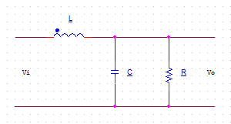

Para este filtro se utilizan componentes con las siguientes características:

L=100mH

fo=1000Hz

Ahora, para poder hallar el resto de los componentes, debemos aplicar algunas ecuaciones que se cumplen para los circuitos de filtros.

Debemos encontrar el valor del capacitor a partir de la siguiente ecuación:

$fo=\frac{1}{2π\sqrt{LC}}$, $\sqrt{LC}=\frac{1}{2πfo}$

$LC=\frac{1}{{(2πfo)}^{2}}$, $C=\frac{1}{{L(2πfo)}^{2}}$

$$C=0.253µF=253nF$$

Función de Transferencia

Al ya haber hallado todos los valores de los componentes, procedemos a realizar los cálculos para hallar la función de transferencia del sistema, y para eso necesitamos hallar la ecuación del voltaje de salida respecto al voltaje de entrada de la siguiente manera.

Pasamos todos los componentes del circuito al dominio de la frecuencia.

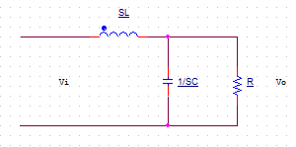

$$ZL=SL$$

$$ZR=R$$

$$ZC=\frac{1}{SC}$$

Simplificamos el circuito hallando si impedancia equivalente entre la resistencia y el capacitor.

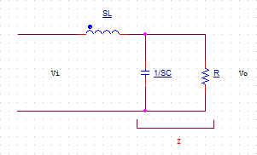

$\frac{1}{Z}=\frac{1}{\frac{1}{SC}}+\frac{1}{R}$, $\frac{1}{Z}=SC+\frac{1}{R}$

$Z=\frac{R}{1+SCR}$

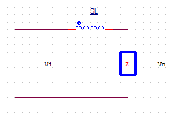

Aplicamos un divisor de tensión para hallar el voltaje de salida en función al voltaje de entrada.

$Vo=\frac{Z}{Z+SL}*Vi$

$Vo=\frac{\frac{R}{1+SCR}}{\frac{R}{1+SCR}+SL}*Vi$

$Vo=\frac{R}{R+LS+RLCS^{2}}*Vi$

$Vo=\frac{1}{1+\frac{L}{R}S+LCS^{2}}*Vi$

Al tener la función del voltaje de salida en función al voltaje de entrada, podemos aplicar la siguiente fórmula para la función de transferencia.

$$H(S)=\frac{Vo}{Vi}$$

$H\left(S\right)=\frac{\frac{1}{1+\frac{L}{R}S+LCS^{2}}*Vi}{Vi}$

$H\left(S\right)=\frac{1}{1+\frac{L}{R}S+LCS^{2}}$

Siendo esta la Función de Transferencia General. Ahora, como ya hemos conseguido encontrar la función de transferencia general, procedemos a calcular las funciones de transferencia para cada uno de los casos de factor de calidad.

$$Qo=0.5$$

$$H\left(S\right)=\frac{1}{1+317,9*{10}^{-6}S+25,3*{10}^{-9}S^{2}}$$

$$Qo=1$$

$$H\left(S\right)=\frac{1}{1+158,9*{10}^{-6}S+25,3*{10}^{-9}S^{2}}$$

$$Qo=2$$

$$H\left(S\right)=\frac{1}{1+79,48*{10}^{-6}S+25,3*{10}^{-9}S^{2}}$$

Para hallar la ecuación que mejor defina a esta función, haremos algunos cambios a la ecuación de transferencia.

De la función transferencia se tiene.

$H\left(S\right)=\frac{1}{LCS^{2}+\frac{L}{R}S+1}$

Tomando el denominador por separado y haciendo algunos cambios.

+ +1

Para $LCS^{2}$ se tiene que: $ωo=\frac{1}{\sqrt{LC}}$ y $ωo^{2}=\frac{1}{LC}$ luego el primer término se convierte en = $\frac{1}{ωo^{2}}S^{2}$

Para $\left(\frac{L}{R}\right)S$ se tiene que: $\left(\frac{L}{R}\right)$ = $\frac{1}{RCωo^{2}}$ = $\frac{2ωα}{ωo^{2}}$ y sea la razón $\frac{α}{ωo}=ζ$ denominada “coeficiente de amortiguamiento”, la cual también puede escribirse como $ζ=\frac{1}{2Qo}$

Según el comportamiento del circuito $α$ podría ser (comportamiento similar a circuito resonante en paralelo) $α=\frac{1}{2RC}$ o (circuito similar a circuito resonante en serie) $α=\frac{R}{2L}$

Donde α se denomina coeficiente de amortiguamiento exponencial, (el cual se dedujo primeramente en circuitos RLC en serie y paralelo para DC)

Mientras que $ωo$ permanecería constante e igual a $ωo=\frac{1}{\sqrt{LC}}$

Se tiene tomando $α$ como circuito similar a circuito resonante en serie: $\frac{L}{R}=\frac{1}{R}L$

Se observa que $L=\frac{R}{2α}$ de forma que $\frac{L}{R}=\frac{R}{2α}.\frac{1}{R}$ = $\frac{1}{2α}$

Y dando finalmente un denominador de la forma $\frac{S^{2}}{ωo^{2}}+\frac{S}{2α}+1$ = $\frac{S^{2}}{ωo^{2}}+\frac{S}{2ζωo}+1$

Pero tomando α como circuito similar a circuito resonante en paralelo.

Se observa que $\frac{L}{R}=\frac{1}{RCωo^{2}}$ de forma que esto también es igual a $\frac{2α}{ωo^{2}}$ porque $α=\frac{1}{2RC}$

Teniendo ζ = $\frac{α}{ωo}$ $\frac{L}{R}=\frac{2α}{ωo^{2}}=\frac{2ζ}{ωo}$

Y la ecuación en el denominador se convierte en $\frac{S^{2}}{ωo^{2}}+\frac{2ζS}{ωo}+1$ que si multiplicamos todo por $ωo^{2}$ tenemos $S^{2}+2ζωoS+{ωo}^{2}$

Ecuación la cual coincide con la ecuación en el denominador de la admitancia de estado permanente en un circuito RLC en paralelo en el ejemplo del libro de referencia para la demostración de la resonancia (Hayt Ed.8 Pág 621)

$$Y\left(s\right)=\frac{1}{R}+\frac{1}{sL}+sC$$

$$Y\left(s\right)=C.\frac{s^{2}+\frac{s}{RC}+\frac{1}{LC}}{s}$$

Y luego así

$$H\left(s\right)=\frac{ωo^{2}}{\left(s^{2}+2ζωos+ωo^{2}\right)}$$

Esto nos muestra que el comportamiento es muy similar a un circuito en paralelo (con la única diferencia que en el denominador tenemos una constante para este caso, en comparación a un circuito resonante puramente en paralelo). Y los cálculos anteriores también pueden ser respaldados por los valores de los factores de calidad y amortiguamiento.

Al haber determinado el valor para el capacitor, pasamos a buscar los valores de las resistencias para los tres casos de factor de calidad (Qo = 0.5, Qo = 1, Qo = 2), a partir de la siguiente formula.

$Qo=2πfoRC$, $R=\frac{Qo}{2πfoC}$

Qo = 0.5

$$R= \frac{0.5}{2π*1000*0,253}=314,53Ω$$

Qo = 1

$$R= \frac{1}{2π*1000*0,253}=629,07Ω$$

Qo = 2

$$R= \frac{2}{2π*1000*0,253}=1258,14Ω$$

Para los valores tomados como si se asumiese que el circuito se comportase en paralelo (Valores hallados anteriormente).

$\frac{α}{ωo}=\frac{1}{2Qo}=ζ$; $ωo=\frac{1}{\sqrt{LC}}$; $α=\frac{1}{2RC}$; $Qo=ωoRC=\sqrt{\frac{C}{L}}.R$

Qo = 0.5 -> R = 314 -> ζ = 1

Qo = 1 -> R = 629 -> ζ = 0.5

Qo = 2 -> R = 1258 -> ζ = 0.25

De modo que a mayor factor de calidad, menor coeficiente de amortiguamiento.

Lo cual coincide con la relación fundamental entre el factor de calidad y coeficiente de amortiguamiento $\frac{1}{2Qo}=ζ$

Para los valores tomados como si se asumiese que el circuito se comportase en serie.

$\frac{α}{ωo}=\frac{1}{2Qo}=ζ$; $ωo=\frac{1}{\sqrt{LC}} ;$ $α=\frac{R}{2L}$; $Qo=\frac{ωoL}{R}=\sqrt{\frac{L}{C}}.\frac{1}{R}$

Qo = 0.5 -> R = 1258 -> ζ = 1

Qo = 1 -> R=629 -> ζ=0.5

Qo = 2 -> R = 314 -> ζ = 0.25

De modo que, a mayor factor de calidad, menor coeficiente de amortiguamiento.

Lo cual contradice la relación fundamental entre el factor de calidad y coeficiente de amortiguamiento $\frac{1}{2Qo}=ζ$

Impedancia de entrada y salida

Luego de haber encontrado las distintas funciones de transferencia, pasamos a buscas las impedancias de entrada y salida para cada uno de los casos del factor de calidad, de tal manera, obtuvimos los siguientes resultados.

Para hallar la impedancia de entrada, simplificamos el circuito por relaciones de paralelo y serie, hasta llegar a la impedancia requerida.

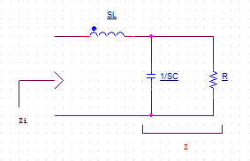

$Y=SC+\frac{1}{R}$, $Y=\frac{SCR+1}{R}$

$Z=\frac{R}{SCR+1}$

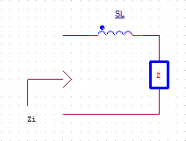

$Zi=\frac{R}{SCR+1}+SL$



$Zi=\frac{R+LS+RCLS^{2}}{SCR+1}$

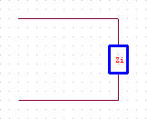

Luego, introducimos los valores de los componentes para los tres casos del factor de conversión:

Qo = 0.5

Zi = 251.57+502.54J Ω

Qo = 1

Zi = 311.53+313.78J Ω

Qo = 2

Zi = 255.04+124.56J Ω

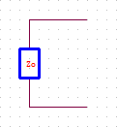Para hallar la impedancia de salida, aplicamos la relación de paralelo para todos los componentes:

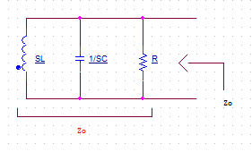

$Zo=SL+\frac{1}{SC}+R$

Luego, introducimos los valores de los componentes para los tres casos del factor de conversión:

Qo = 0.5

Zo = 314,46+0,15J Ω ≈ 314,46 Ω

Qo = 1

Zo = 629,06+1,008J Ω ≈ 629,06 Ω

Qo=2

Zo = 1258,14+1,008J Ω ≈ 1258,14 Ω

Cabe destacar, en la impedancia de salida, la parte imaginaria es tan pequeña, que puede ser despreciada, pues no afecta en comparación con la parte real de la impedancia.

Pico de resonancia Mr y Ancho de Banda

La frecuencia en la que ocurre el máximo se puede hallar igualando a cero la primera derivada de la función y haciendo s=jω

$$H{\left(s\right)}^{'}=\frac{ωo^{2}}{\left(s^{2}+2ζωos+ωo^{2}\right)}=0$$

$$H\left(s\right)'=\frac{ω{o^{2}}^{'}.\left(s^{2}+2ζωos+ωo^{2}\right)-ωo^{2}.\left(s^{2}+2ζωos+ωo^{2}\right)'}{{\left(s^{2}+2ζωos+ωo^{2}\right)}^{2}}$$

$$=\frac{0.\left(s^{2}+2ζωos+ωo^{2}\right)-ωo^{2}.\left(2s+2ζωo+0\right)}{{\left(s^{2}+2ζωos+ωo^{2}\right)}^{2}}=$$

$$=\frac{-2sωo^{2}-2ζωo^{3}}{{\left(s^{2}+2ζωos+ωo^{2}\right)}^{2}}=\frac{-2jωωo^{2}-2ζωo^{3}}{{\left(ω^{2}+2ζωoω+ωo^{2}\right)}^{2}}=0$$

Donde se halla mediante el numerador que $ω=ζωo$ y $f=ζfo$.

El pico de resonancia se puede hallar mediante la ecuación:

$H\left(dB\right)=20log⁡|H\left(jω\right)|$, donde aquí se utiliza el valor de ω que se había hallado en el despeje anterior.

Y se define el ancho de banda entre el -3dB por debajo del pico de resonancia tanto a la izquierda (frecuencia de corte inferior) como a la derecha (frecuencia de corte inferior). Pero para nuestra facilidad se trabajará con la siguiente fórmula de pico de resonancia que describe Mr para la respuesta en circuito de segundo orden sub-amortiguado ( $ζ<1$)

$$Mr=20log⁡|\frac{1}{2ζ\sqrt{{1-ζ}^{2}}}|$$

Para Qo=0.5 y ζ=1

Mr=indefinido

β=indefinido

No se tendrá pico de resonancia porque la respuesta será crítica mente amortiguada. Debido a esto el ancho de banda tampoco puede determinarse.

Para Qo=1 y ζ=0.5

Mr=1.25 dB

β=indefinido

Se tiene un pico de resonancia ya que la respuesta es sub-amortiguada pero no se puede definir un ancho de banda debido a que el pico de resonancia no supera los 3dB.

Para Qo=2 y ζ=0.25

Mr=6.3dB

Se tiene un pico de resonancia debido a la respuesta sub-amortiguada, así también como se tiene un ancho de banda definido ya que Mr>3dB.

Para hallar ω2 y ω1 tal que β= ω2- ω1 (Circuito en paralelo Hayt 8° Ed)

ω1 = $ωo(\sqrt{1+{\left(\frac{1}{2Qo}\right)}^{2}}-\frac{1}{2Qo})$

ω2 = $ωo(\sqrt{1+{\left(\frac{1}{2Qo}\right)}^{2}}+\frac{1}{2Qo})$

β= ω2- ω1 = 3141,592654 rad/s = 500 Hz

Gráficos de Bode en hojas logarítmicas

Para la Magnitud

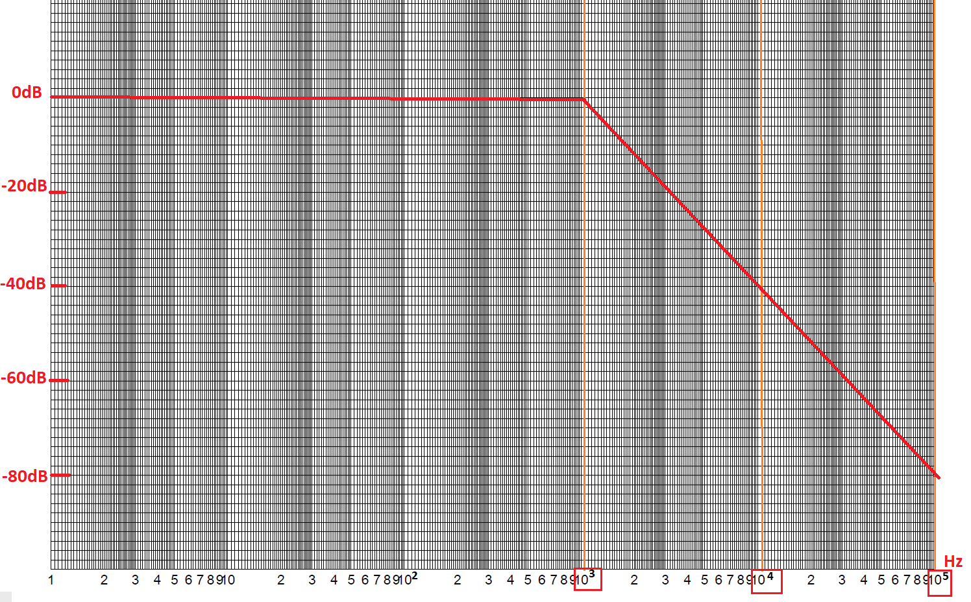

Como se puede observar en el diagrama de magnitud y debido a que es un circuito resonante de segundo orden, ambos polos caen en el mismo punto a modo que se puede observar que la curva cae -40dB/década en vez de a -20dB/década, este punto se podría deducir que es exactamente en la frecuencia de corte indicada en el bosquejo fo=1KHz.

Para la Fase

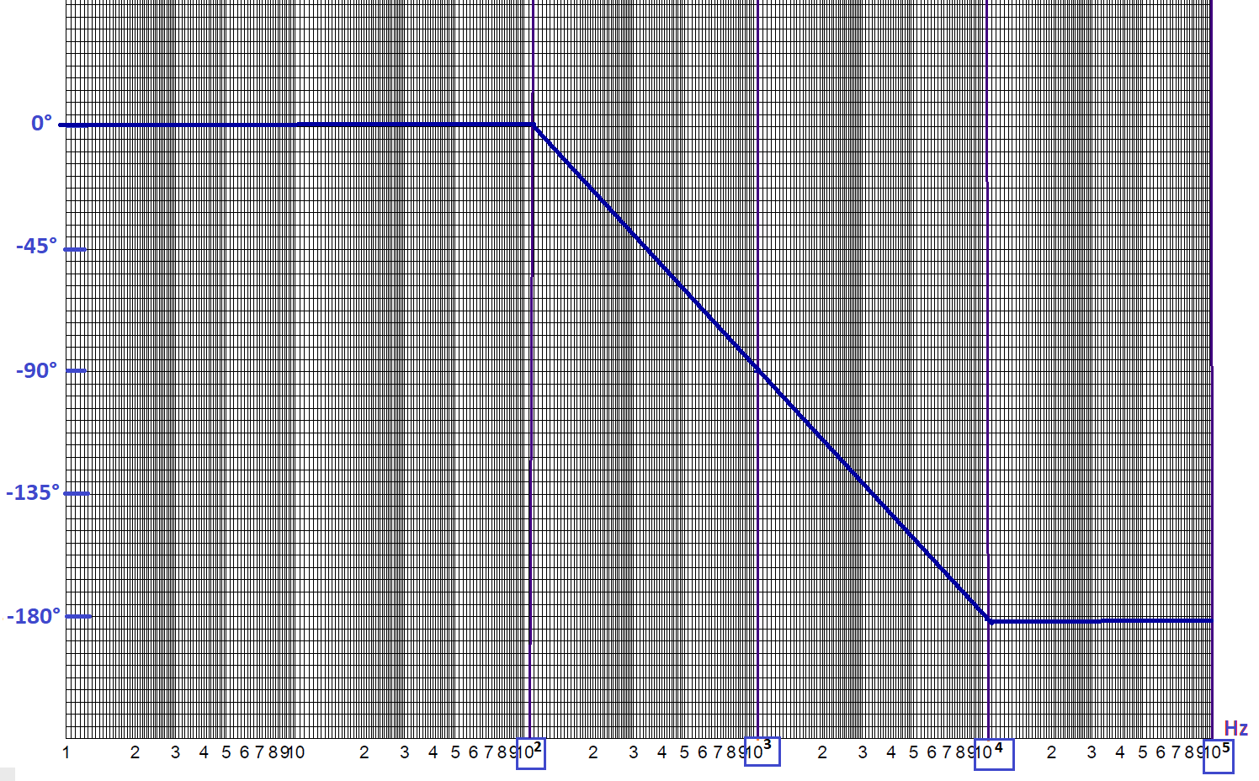

En este diagrama se observa la caída que tiene la fase nuestro circuito, se puede observar que la curva empieza a decaer una década antes de la frecuencia de corte fo como debería ser y debido a que es un circuito de segundo orden, en vez de caer -45°/década, cae -90°/década

Simulación en el dominio de la frecuencia (gráficos de Bode). Identificar Mr y BW.

Circuito Qo=0.5

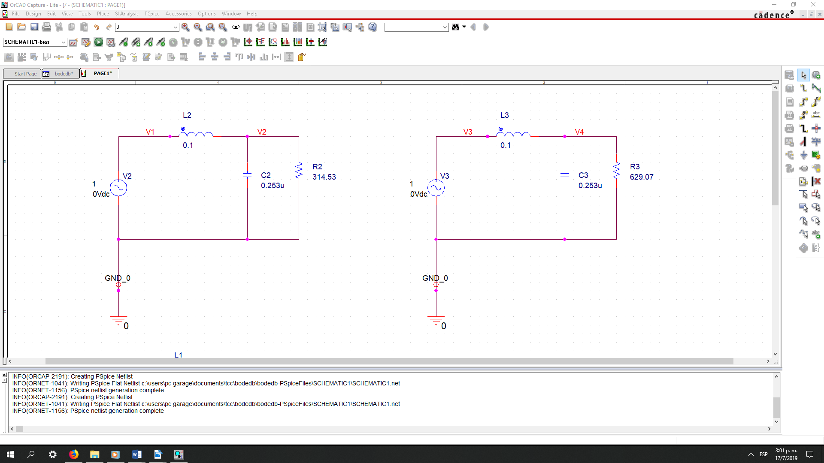

Gráfico de Magnitud

Frecuencia de corte = 644 Hz

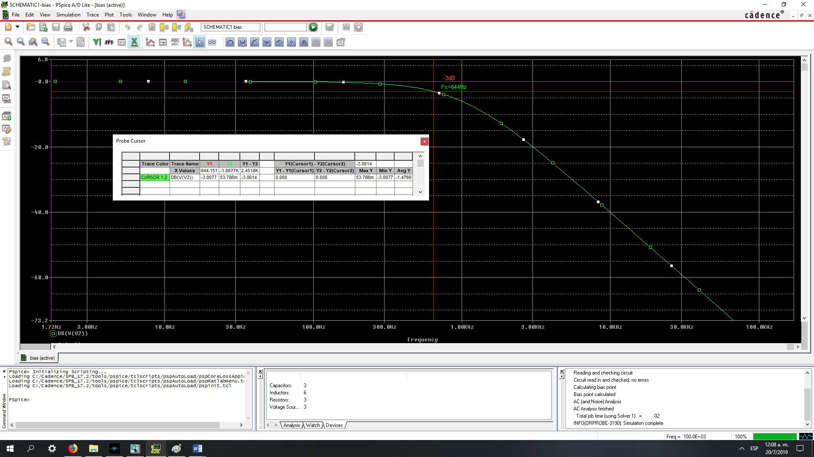



Gráfico de Fase

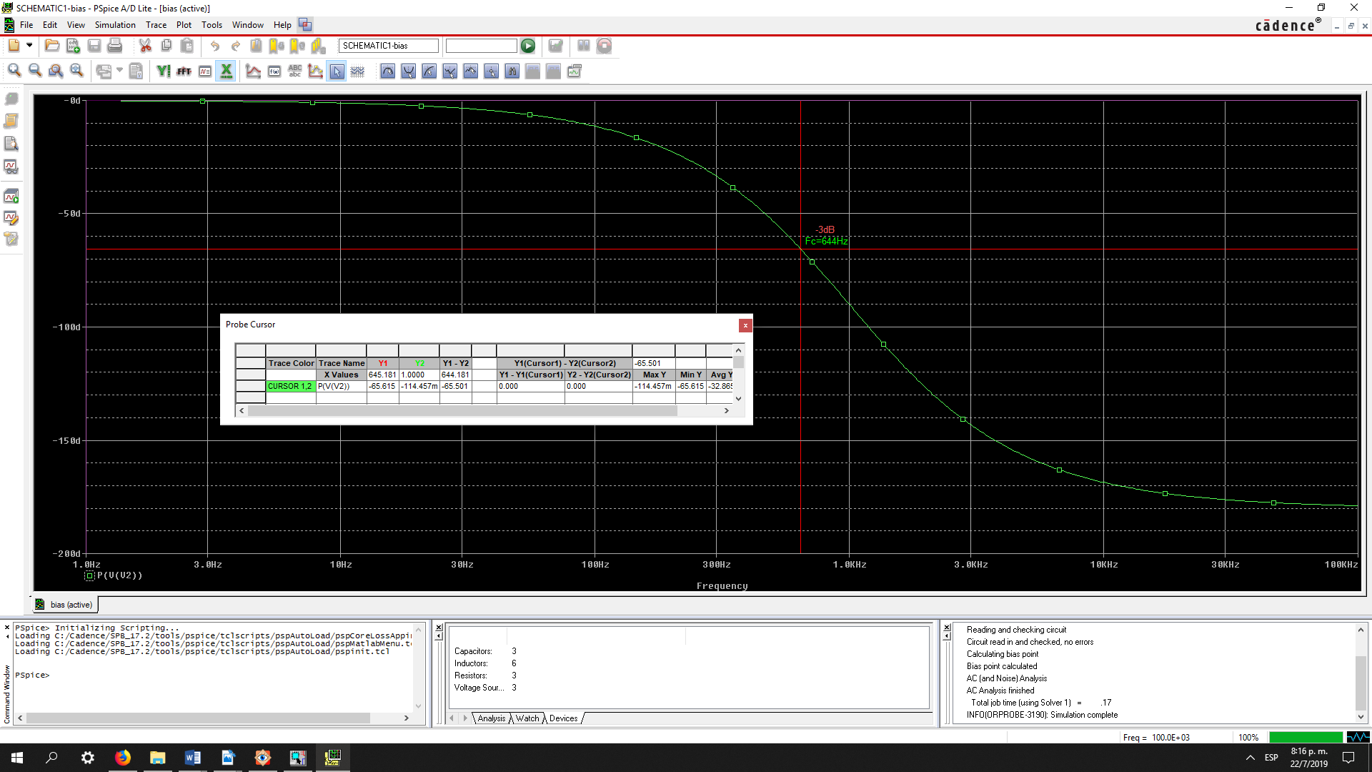

Para el gráfico de Magnitud se puede observar que realmente no presenta ningún pico ya que está críticamente amortiguado, de la misma manera no se puede determinar un ancho de banda, se ve además que empieza a decaer antes de llegar a la frecuencia de resonancia fo=1Khz siendo su frecuencia de corte real Fc=644Hz.

Para el gráfico de Fase se puede observar que la curva empieza a caer un poco antes de 100Hz, que sería una década antes que la frecuencia fo=1Khz, hasta llegar a prácticamente a -180° ya dos décadas luego en 100KHz.

Circuito Qo=1



Gráfico de Magnitud

Frecuencia de Corte = 1.27KHz

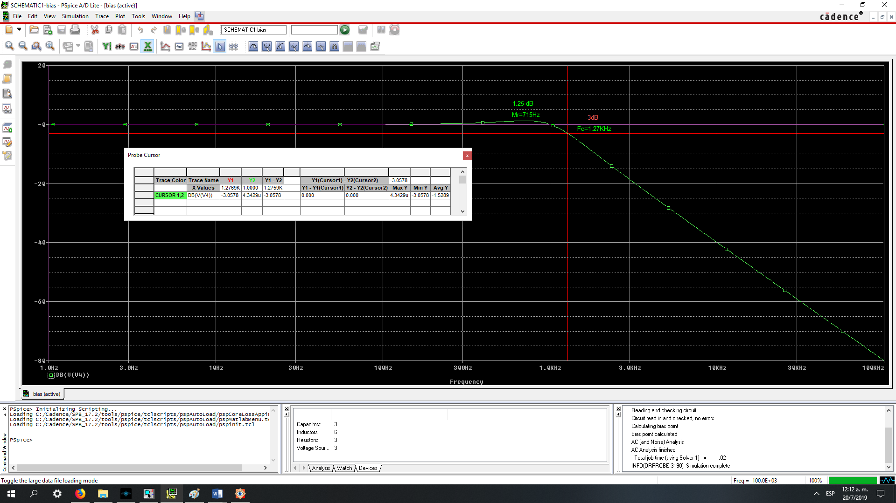



Gráfico de Fase

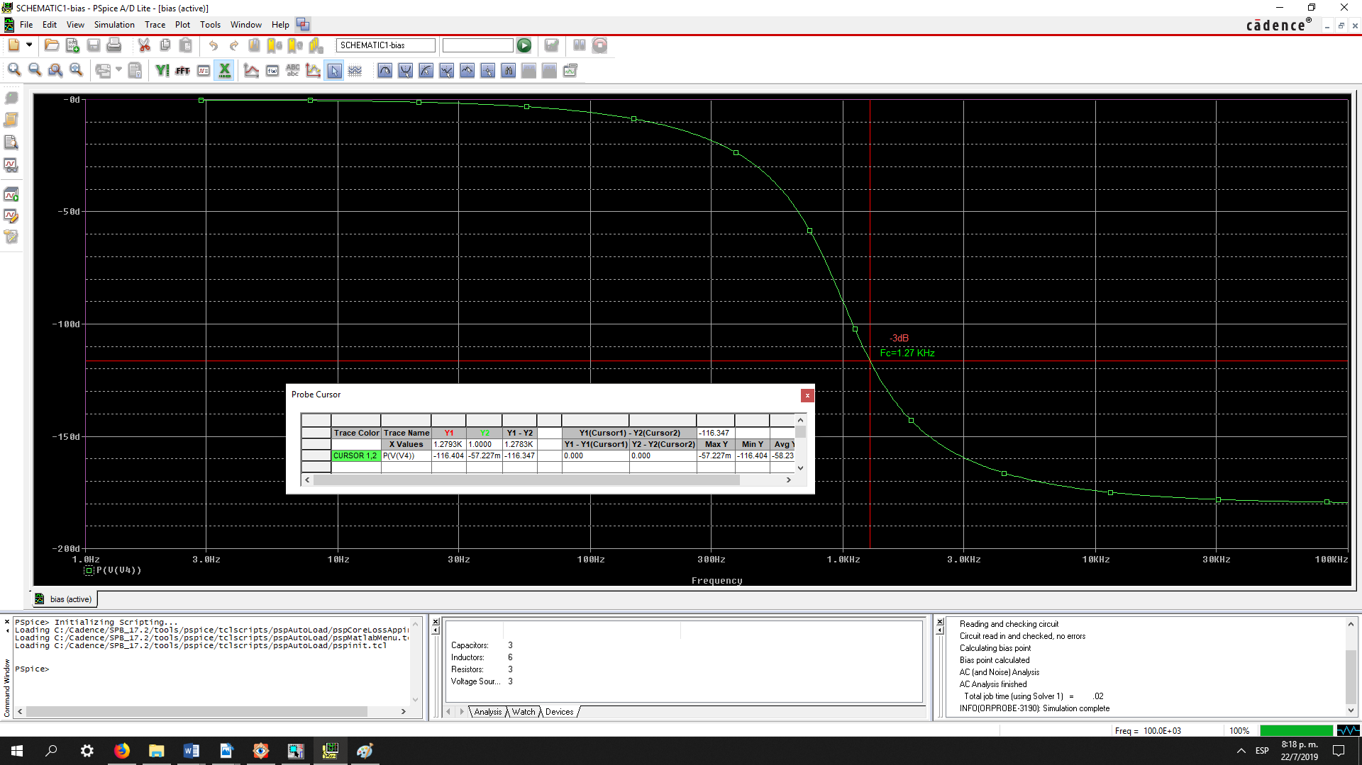

Para el gráfico de Magnitud se puede observar que Mr=1.25dB ya es apreciable pero no lo suficiente para poder considerar un ancho de banda, además la frecuencia de corte real Fc=1.27KHz aparece mayor a la frecuencia de resonancia fo=1KHz, mediante esto se puede ver que empieza a caer más tarde que en el circuito de factor de calidad Qo=0.5

Para el gráfico de Fase se puede observar que de forma inversa al retardo de la caída en decibeles que se ve aumentada en el gráfico de magnitud, en este gráfico en vez de sufrir retardo digamos “sufre un adelanto” debido a que la frecuencia de corte es mayor y así el ángulo es mayor negativamente. Además que el gráfico, de cierta manera, se lo puede observar más “vertical” que el gráfico para Qo=0.5

Circuito Qo=2

Gráfico de Magnitud

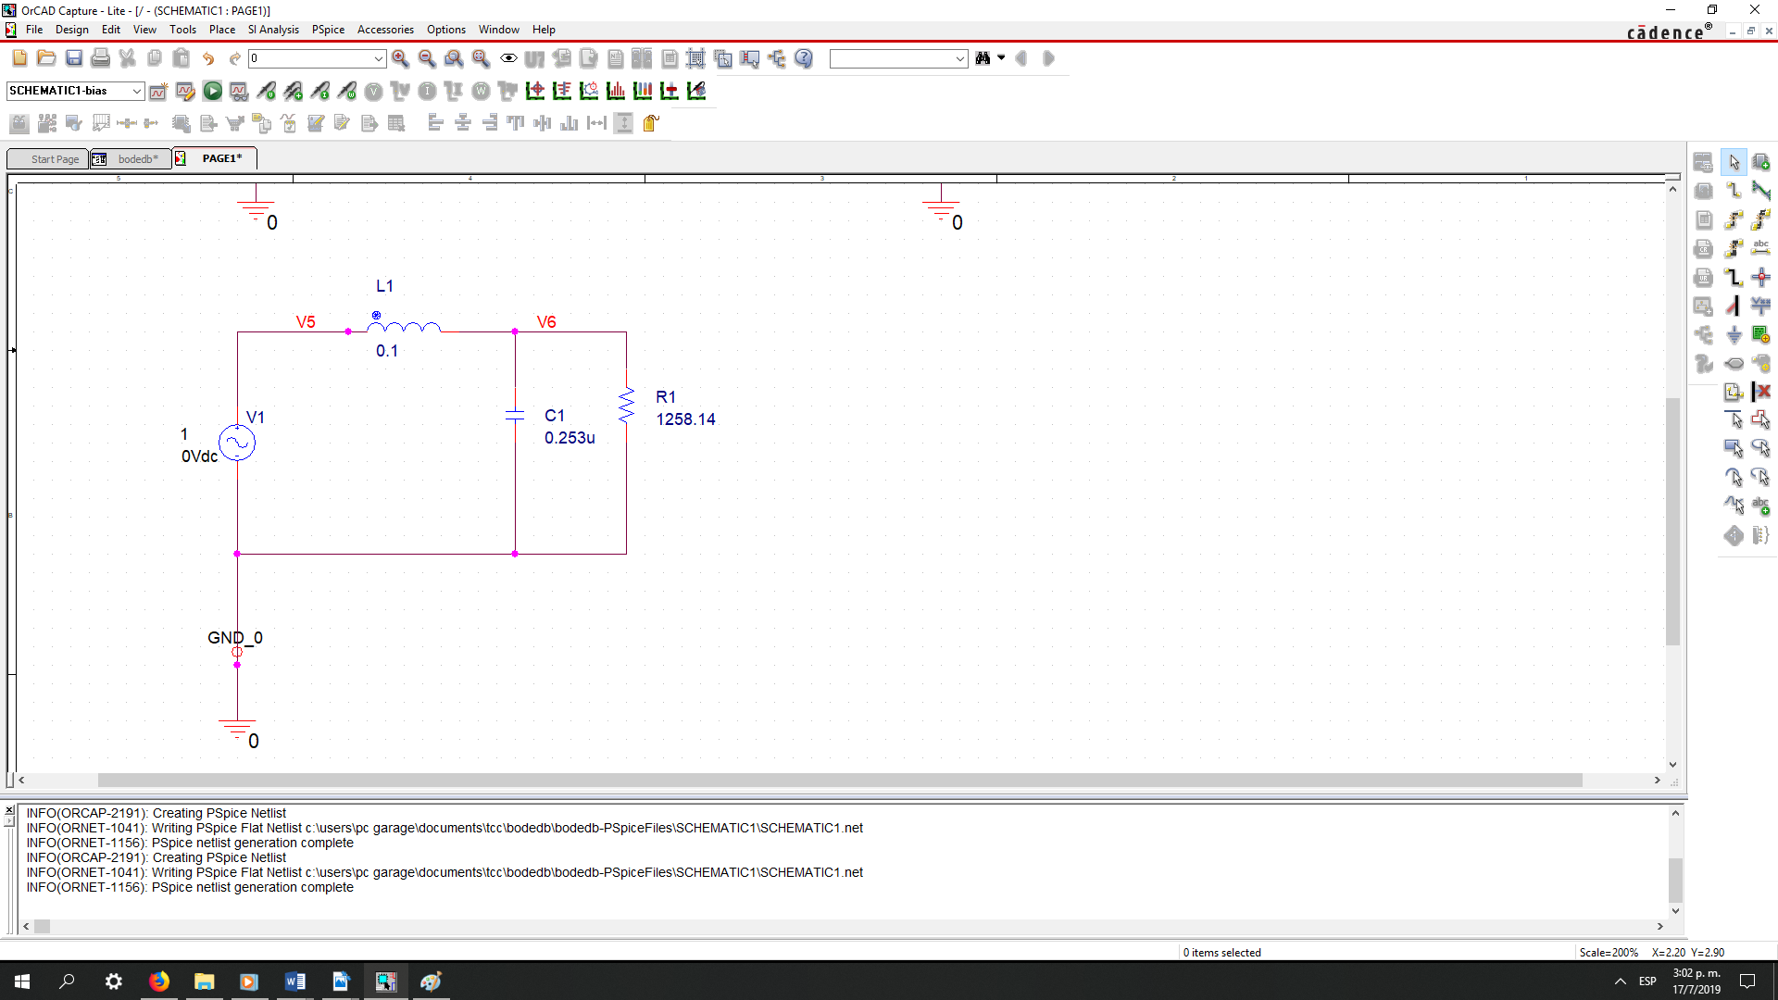

Frecuencia de Corte = 1.48KHz

Frecuencia de Corte Inferior (FLow) = 630Hz

Frecuencia de Corte Superior (FHigh) = 1.16KHz

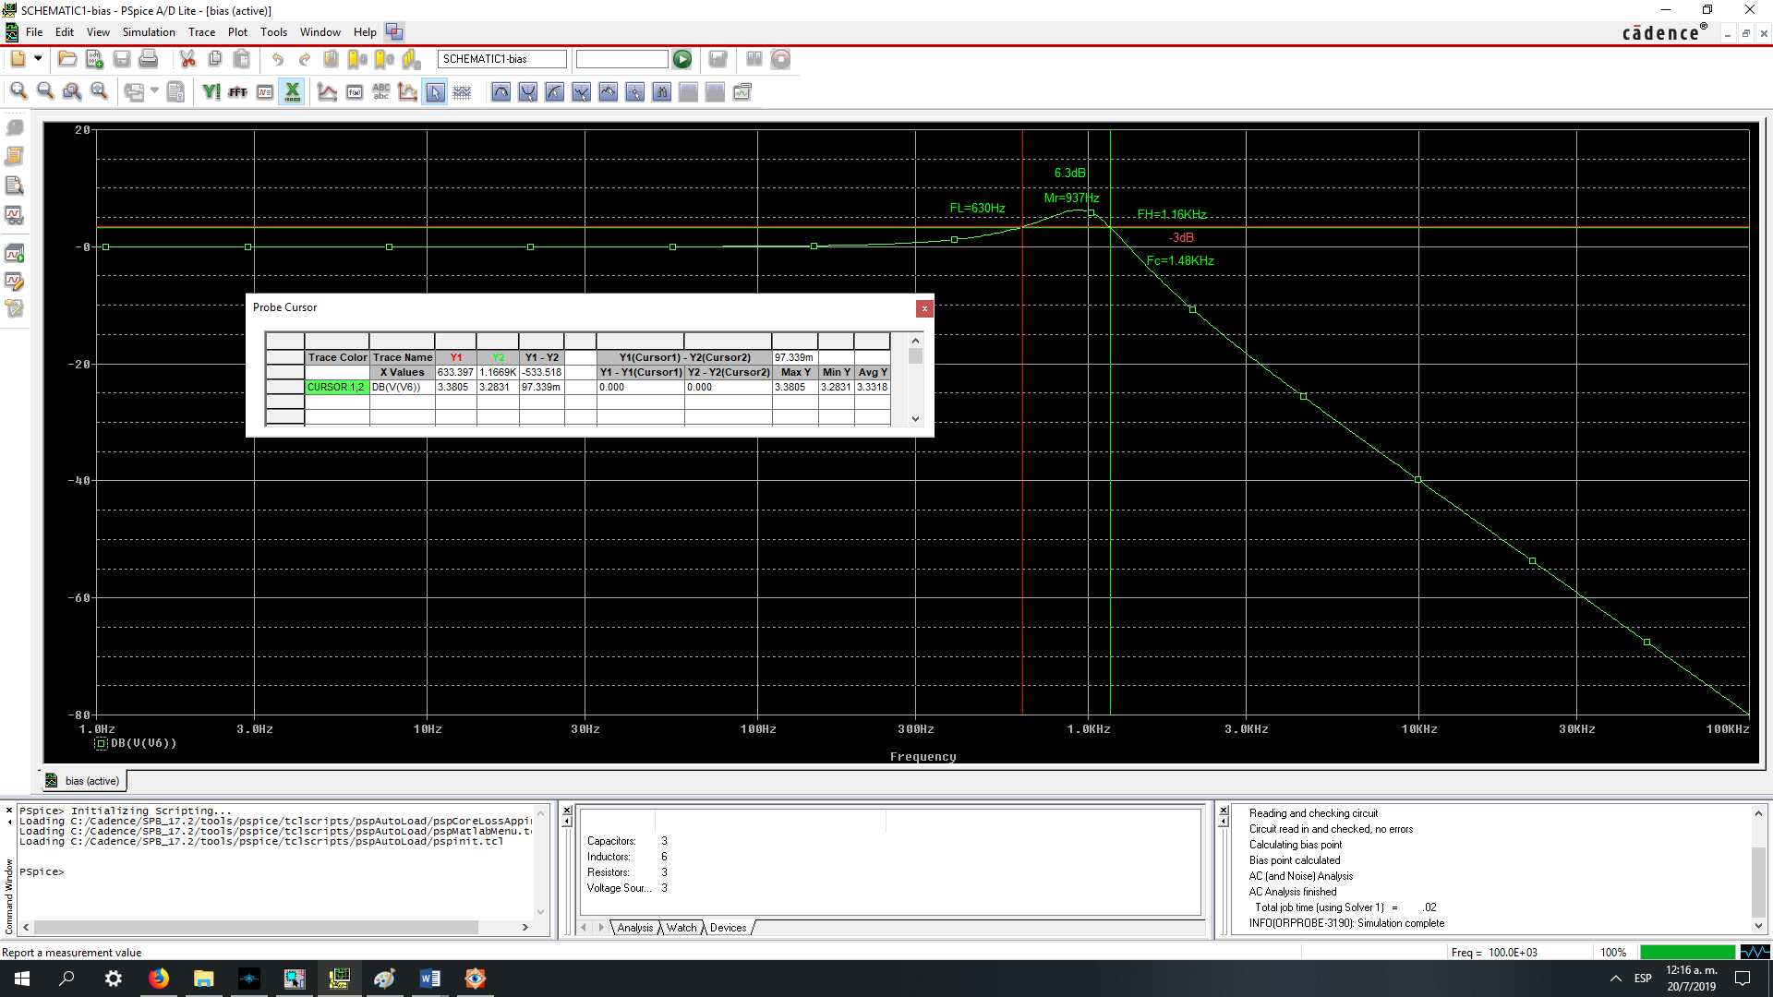



Gráfico de Fase

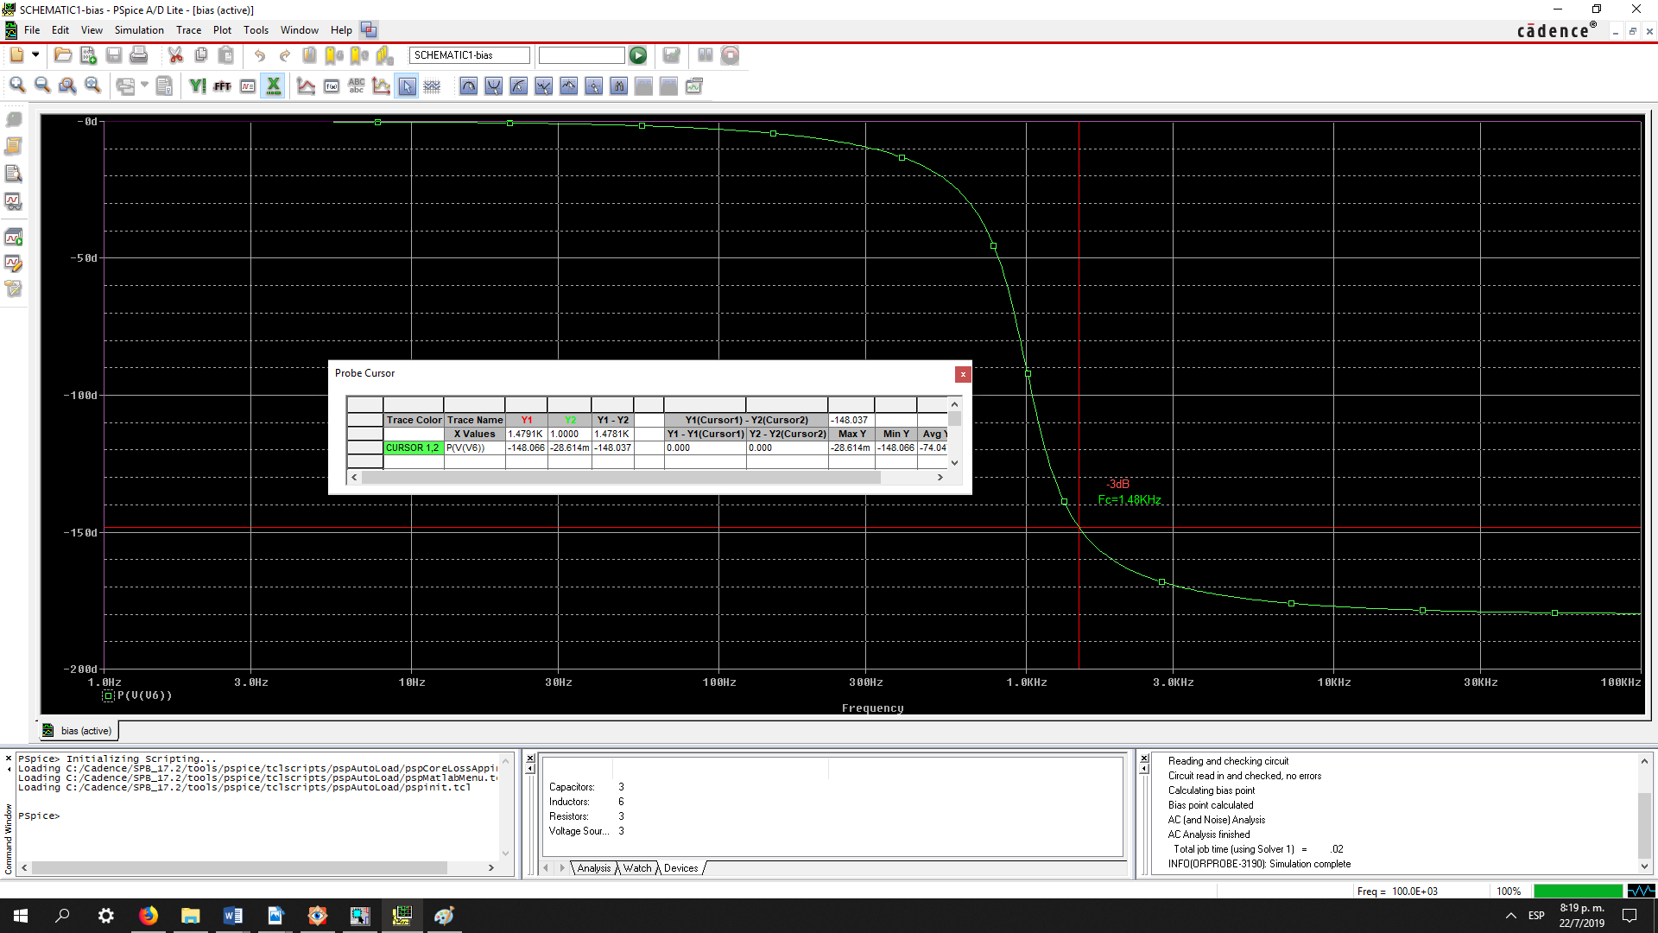

Para el gráfico de magnitud ahora ya sí se puede observar un pico de resonancia Mr=6.3dB más grande y lo suficiente como para poder apreciar un ancho de banda que va desde $Fl≅633Hz$ hasta $Fh≅1,17KHz$, así y como ocurrió con el caso anterior de Qo=1, se observa que la frecuencia de corte real Fc=1.48KHz es mayor a la frecuencia de resonancia fo=1Khz y el “retardo” en la caída de decibeles es mayor

Para el gráfico de frecuencia se puede ver nuevamente como en el caso anterior pero esta vez más prominente la “caída vertical” que presenta frente a los otros dos gráficos de fase

Respuesta en el tiempo

Hallar por convolución la respuesta en el tiempo de *v*O(t) para los tres casos de Q. Identificar tipo de respuesta natural.

0

1

t[ms]

*v*i(t)

5

Para hallar la respuesta en el tiempo Vo(t) para todos los casos de Q se empieza por:

Donde Vi(t) es por escalones unitarios consecutivo.

Vi(t) = (5u(t)-5u(t-0.0005))+(5u(t-0.001)-5u(t-0.0015))+…

Se puede llegar a una fórmula general tal que.

Vi(t) = $\sum_{n=0}^{∞}{5u\left(t-nT\right)-5u(t-\left(n+\frac{1}{2}\right)T)}$

En nuestro caso ${T=10}^{-3} (seg)$

$L\{Vi\left(t\right)\}$ = $\sum_{n=0}^{∞}{\frac{5}{s}.e^{-nTs}-\frac{5}{s}. e^{-\left(n+\frac{1}{2}\right)Ts}}=\frac{5}{s}\sum_{n=o}^{∞}{\left(e^{-nTs}-e^{-\left(n+\frac{1}{2}\right)Ts}\right)}=Vi(s)$

Donde sabemos por el teorema de convolución que:

$L^{-1}$ {F(s)G(s)} = f(t) * g(t), donde * causa que la expresión se lea como f convolución g.

Obtuvimos cuando hallamos la función transferencia la relación de:

Vo(s) = H(s).Vi(s)

Para interpretar esto como convolución primero debemos realizar algunos pasos:

Definimos

F(s)G(s)= $\left(H\left(s\right).\frac{5}{s}\right).G\left(s\right)\frac{5 ωo^{2}}{s\left(s^{2}+2ζωo+ωo^{2}\right)}.G\left(s\right)=\frac{5ωo^{2}}{ s\left(s^{2}+2ζωo+ωo^{2}\right)}.\sum_{n=0}^{∞}{\left(e^{-nTs}-e^{-\left(n+\frac{1}{2}\right)Ts}\right)}$

Para poder así tener la forma

$L^{-1}\left\{F\left(s\right)G\left(s\right)\right\}=f\left(t\right)*g(t)$ = $\sum_{n=0}^{∞}{f\left(t-nT\right)*u\left(t-nT\right)-f\left(t-\left(n+\frac{1}{2}\right)T\right)*u\left(t-\left(n+\frac{1}{2}\right)T\right)}$

Luego hallamos la función $L^{-1}\left\{F\left(s\right)\right\}=f(t)$

Pero dicha función varía según el factor amortiguamiento debido a que este depende del factor de calidad ($ζ=\frac{1}{2Qo})$

Se tiene:

Qo = 0.5; ζ =1

(Amortiguamiento Crítico) Raíces iguales a 0, s1=s2 para el término cuadrático.

$$F\left(s\right)=\frac{5 ωo^{2}}{s\left(s^{2}+2ζωos+ωo^{2}\right)}=\frac{5 ωo^{2}}{s{\left(s+ωo\right)}^{2}}$$

Tiene la forma $F\left(s\right)=\frac{1}{s{\left(s+α\right)}^{2}}$ (Tabla de C. Kuo 7° Ed) la cual tiene solución tipo

$$L^{-1}\{F\left(s\right)\}=\frac{1}{α^{2}}(1-e^{-αt}-αte^{-αt})$$

Y nuestra función queda: $L^{-1}\left\{F\left(s\right)\right\}=\frac{5 ωo^{2}}{ωo^{2}}(1-e^{-ωot}-ωote^{-ωot})$

Y la ecuación final queda

$$Vo\left(t\right)=5\left(1-e^{-ωot}-{ωote}^{-ωot}\right)*\sum_{n=0}^{∞}{\left(e^{-nTs}-e^{-\left(n+\frac{1}{2}\right)Ts}\right)}$$

$$Vo\left(t\right)=\sum_{n=0}^{∞}{(5*u(t-nT)-5*u\left(t-\left(n+\frac{1}{2}\right)T\right)- {5e}^{-ωot}*u(t-nT)+5e^{-ωot}*u\left(t-\left(n+\frac{1}{2}\right)T\right)}-ωote^{-ωot}*u(t-nT)+ωote^{-ωot}*\left(t-\left(n+\frac{1}{2}\right)T\right))$$

Numéricamente (T = 0.001seg ; ωo = 6286 rad/s)

$$Vo\left(t\right)=\sum_{n=0}^{∞}{((5*u(t-n{10}^{-3})-5*u\left(t-\left(n+\frac{1}{2}\right){10}^{-3}\right)- {5e}^{-6286t}*u(t-n{10}^{-3})+5e^{-6286t}*u\left(t-\left(n+\frac{1}{2}\right){10}^{-3}\right)}-6286te^{-6286t}*u(t-n{10}^{-3})+6286te^{-6286t}*\left(t-\left(n+\frac{1}{2}\right){10}^{-3}\right))$$

Numéricamente

Qo = 1; ζ =0.5 y Qo = 2 ζ = 0.25

(Sub-amortiguamiento) Raíces distintas imaginarias, s1 $≠$ s2 para el término cuadrático.

$$F\left(s\right)=\frac{5 ωo^{2}}{s\left(s^{2}+2ζωos+ωo^{2}\right)}=\frac{5 ωo^{2}}{(s+\left(ζωo-\frac{\sqrt{4ζ^{2}ωo^{2}-4ωo^{2}}}{2}\right)).(s+\left(ζωo+\frac{\sqrt{4ζ^{2}ωo^{2}-4ωo^{2}}}{2}\right))}$$

Tiene la forma $F\left(s\right)=\frac{{ωo}^{2}}{s(s^{2}+2ζωos+{ωo}^{2})}$ (Tabla de C. Kuo 7° Ed) la cual tiene solución tipo:

$$L^{-1}\left\{F\left(s\right)\right\}=1-\frac{1}{\sqrt{1-ζ^{2}} }e^{-ζωot}sen(ωo\sqrt{1-ζ^{2}}.t+θ)$$

Donde $θ=\cos^{-1}{(}ζ)$ para ($ζ<1)$

$$L^{-1}\left\{F\left(s\right)\right\}=\left(5\right).\left(1-\frac{1}{\sqrt{1-ζ^{2}} }e^{-ζωot}sen\left(ωo\sqrt{1-ζ^{2}}.t+θ\right)\right)=f(t)$$

Y finalmente nuestra función en el tiempo es igual a:

$$Vo\left(t\right)=\sum_{n=0}^{∞}{f(t-nT)*u\left(t-nT\right)-f\left(t-\left(n+\frac{1}{2}\right)T\right)*u\left(t-\left(n+\frac{1}{2}\right)T\right)}$$

$Vo(t)=\sum_{n=0}^{∞}{\left(5\right).\left(1-\frac{1}{\sqrt{1-ζ^{2}} }e^{-ζωo(t-nT)}sen\left(ωo\sqrt{1-ζ^{2}}.(t-nT)+θ\right)\right)*u\left(t-nT\right)-\left(5\right).\left(1-\frac{1}{\sqrt{1-ζ^{2}} }e^{-ζωo(t-(n+\frac{1}{2})T}sen\left(ωo\sqrt{1-ζ^{2}}.(t-\left(n+\frac{1}{2}\right)T)+θ\right)\right)*u\left(t-\left(n+\frac{1}{2}\right)T\right)}$

Donde $θ=\cos^{-1}{(}ζ)$ para ($ζ<1)$

Para Qo = 1 numéricamente ( $ζ=0.5$; T = 0.001 seg; ωo=6286 rad/s)

$$Vo(t)=\sum_{n=0}^{∞}{\left(5\right).\left(1-\frac{2√3}{3 }e^{-3143(t-n{10}^{-3})}sen\left(5443.\left(t-n{10}^{-3}\right)+60\right)\right)*u\left(t-n{10}^{-3}\right)-\left(5\right).\left(1-\frac{2√3}{3 }e^{-3143(t-\left(n+\frac{1}{2}\right){10}^{-3})}sen\left(5443.(t-\left(n+\frac{1}{2}\right){10}^{-3})+60\right)\right)*u\left(t-\left(n+\frac{1}{2}\right){10}^{-3}\right)}$$

Para Qo = 2 numéricamente ( $ζ=0.25$; T = 0.001 seg; ωo=6286 rad/s)

$$Vo(t)=\sum_{n=0}^{∞}{\left(5\right).\left(1-\frac{4√15}{15 }e^{-1571(t-n{10}^{-3})}sen\left(6086.\left(t-n{10}^{-3}\right)+75,5\right)\right)*u\left(t-n{10}^{-3}\right)-\left(5\right).\left(1-\frac{4√15}{15 }e^{-1571(t-\left(n+\frac{1}{2}\right){10}^{-3})}sen\left(6086.\left(t-\left(n+\frac{1}{2}\right){10}^{-3}\right)+75,5\right)\right)*u\left(t-\left(n+\frac{1}{2}\right){10}^{-3}\right)}$$

Hallar los parámetros de respuesta en el tiempo (sobrepaso máximo *SM*, tiempo de máximo *tm*, tiempo de retardo *td*, tiempo de subida *tr*, y tiempo de asentamiento *ts*), para cada caso de Q.

Los parametros de respuesto en el tiempo fueron todos hallados por medio de la simulación en el PSpice, y para corroborar todos los datos, se agregaron todos los gráficos correspondientes, con sus datos; además, esta resaltado en naranja el resultado buscado. Tambien cabe destacar que, los puntos son resaltados con el cursor de la propia simulación.

$$Qo=0.5$$

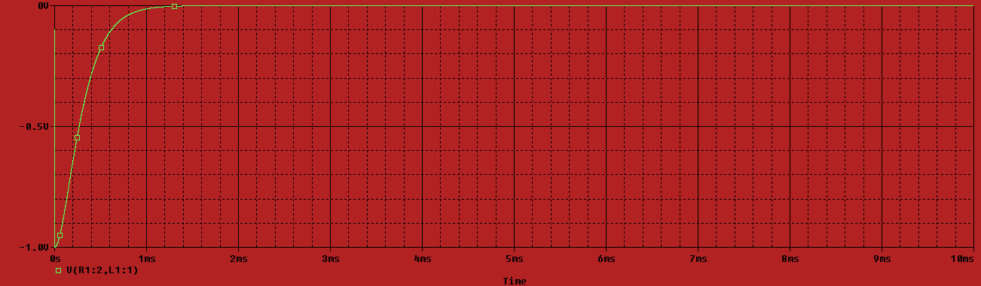

Aclarando, en el primer caso, donde nuestro factor de calidad esta dado por Qo = 0.5, dando asi que nuestra ζ sea igual a 1; de esta manera se trata de un circuito criticamente amortiguado, y por tanto no tiene caracteristicas como sobrepaso maximo, ni el tiempo de tal.

Sobrepaso Máximo: No presenta sobrepaso maximo

Tiempo de Máximo: No presenta tiempo de máximo

Tiempo de Retardo: 0,27 mseg

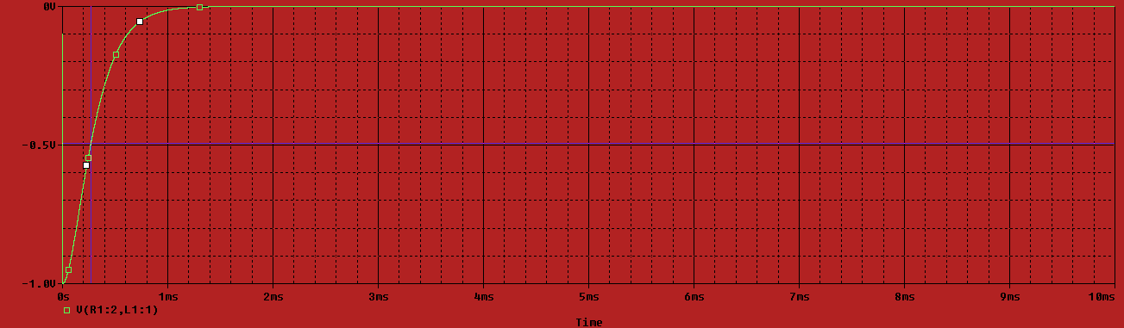



Tiempo de Subida: 0,614-0,083 = 0,532 mseg

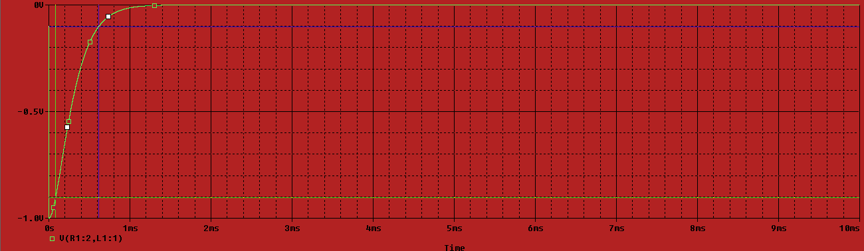

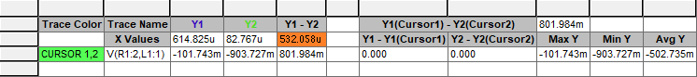

Tiempo de Asentamiento: 1,0392 mseg

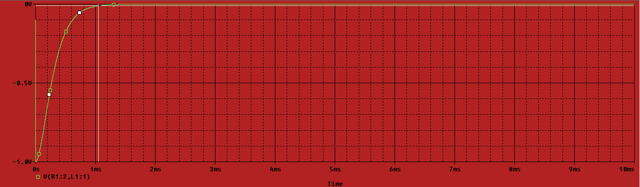



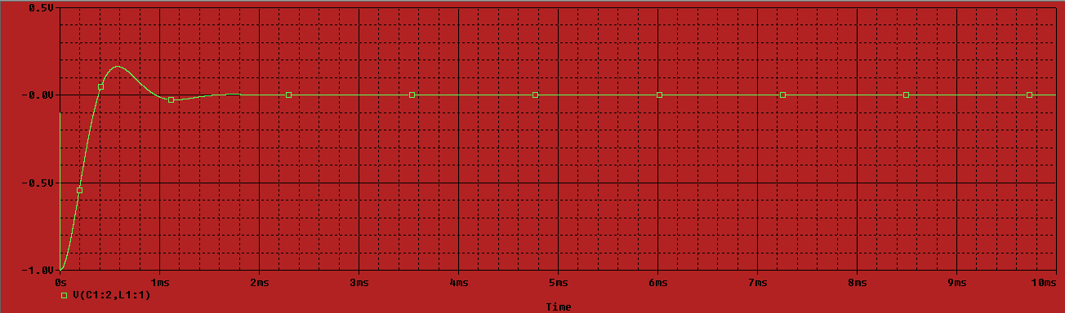

Sobrepaso Máximo: 16,3%

Tiempo de Máximo: 0,573 mseg

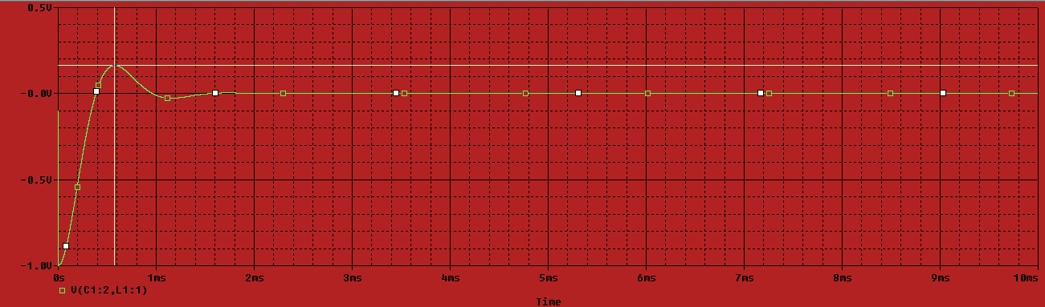



Tiempo de Retardo: 0,204 mseg

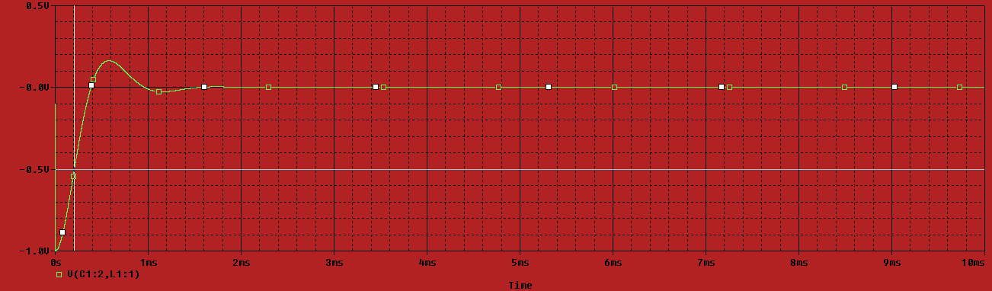



Tiempo de Subida: 0,336-0,073 = 0,262 mseg

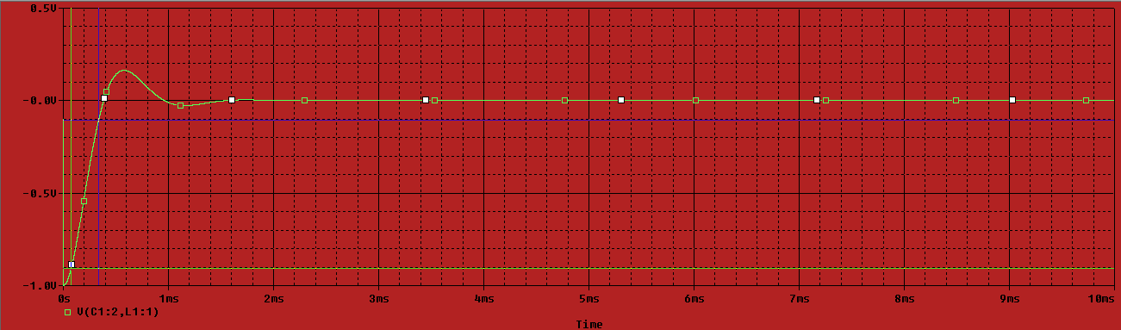



Tiempo de Asentamiento: 1,394 mseg

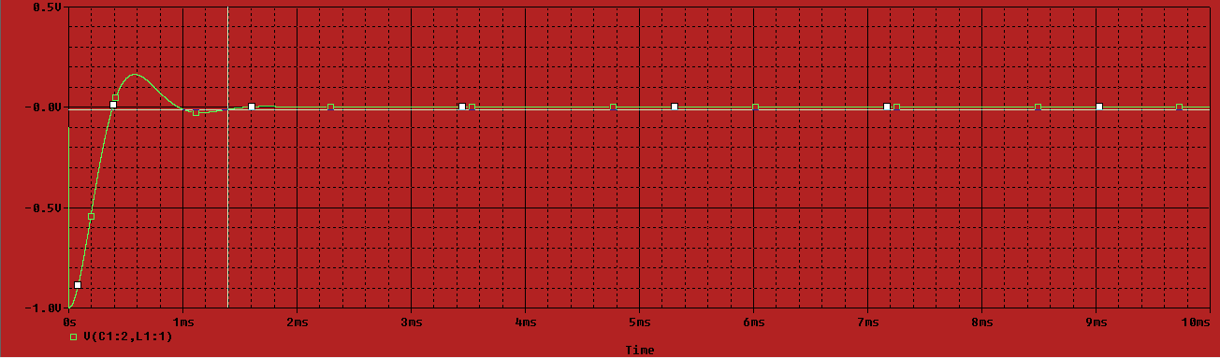



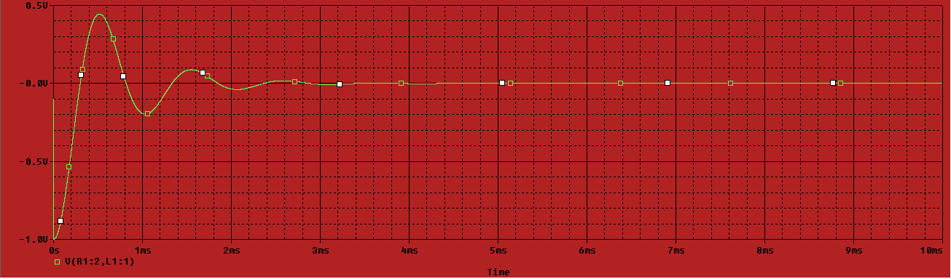

Sobrepaso Máximo: 44,4%

Tiempo de Máximo: 2,74 mseg

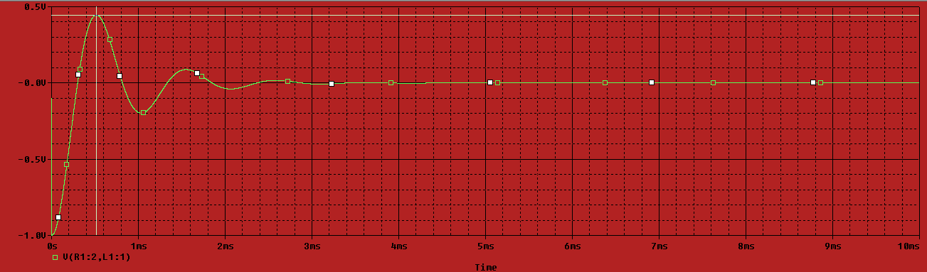



Tiempo de Retardo: 0,18 mseg

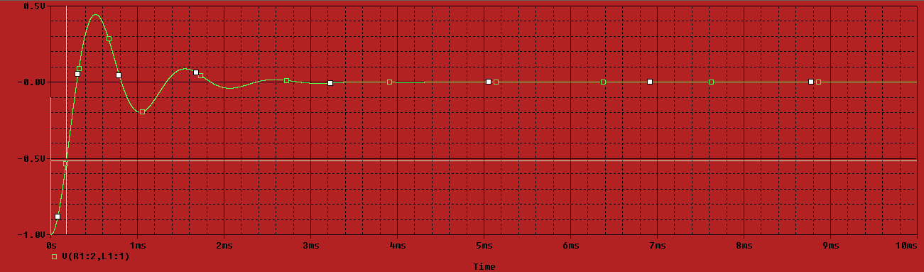



Tiempo de Subida: 0,27-0,073 = 0,196 mseg

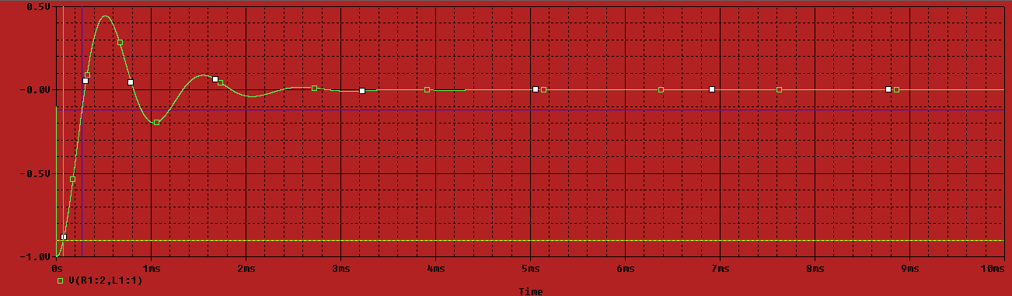



Tiempo de Asentamiento: 2,74 mseg

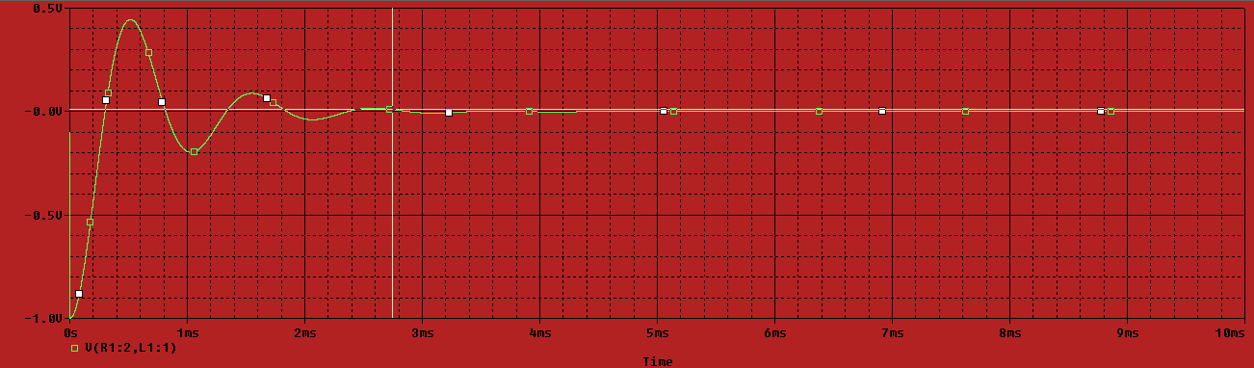



Realización práctica

Barrido en frecuencia con una señal senoidal: graficar  y .

Primeramente y para comprender la diferencia que se obtendrá entre los valores tomados de forma práctica y las simulaciones hay que tener en cuenta las resistencias internas de los componentes pasivos, así como el tipo de onda que se utilizó para la toma de medidas y la variación de las resistencias las cuales no son exactamente las medidas teóricas.

Por otro lado los valores del capacitor y el inductor también variarion, con valores:

$$C(teórico)≅0.253nF$$

$$C(real)≅0.209nF$$

$$I(teórico)=100mH$$

$$I\left(real\right)≅96,67mH$$

Ri(Resistencia del inductor) = 81,6Ω

Rc(Resistencia del capacitor) =60,9Ω

Para Qo= 0.5

R teórica= 314,53 Ω

R medida= 384 Ω

Para Qo=1

R teórica= 629,07 Ω

R medida= 671,8 Ω

Para Qo= 2

R teórica= 1258,14 Ω

R medida= 1181,7 Ω

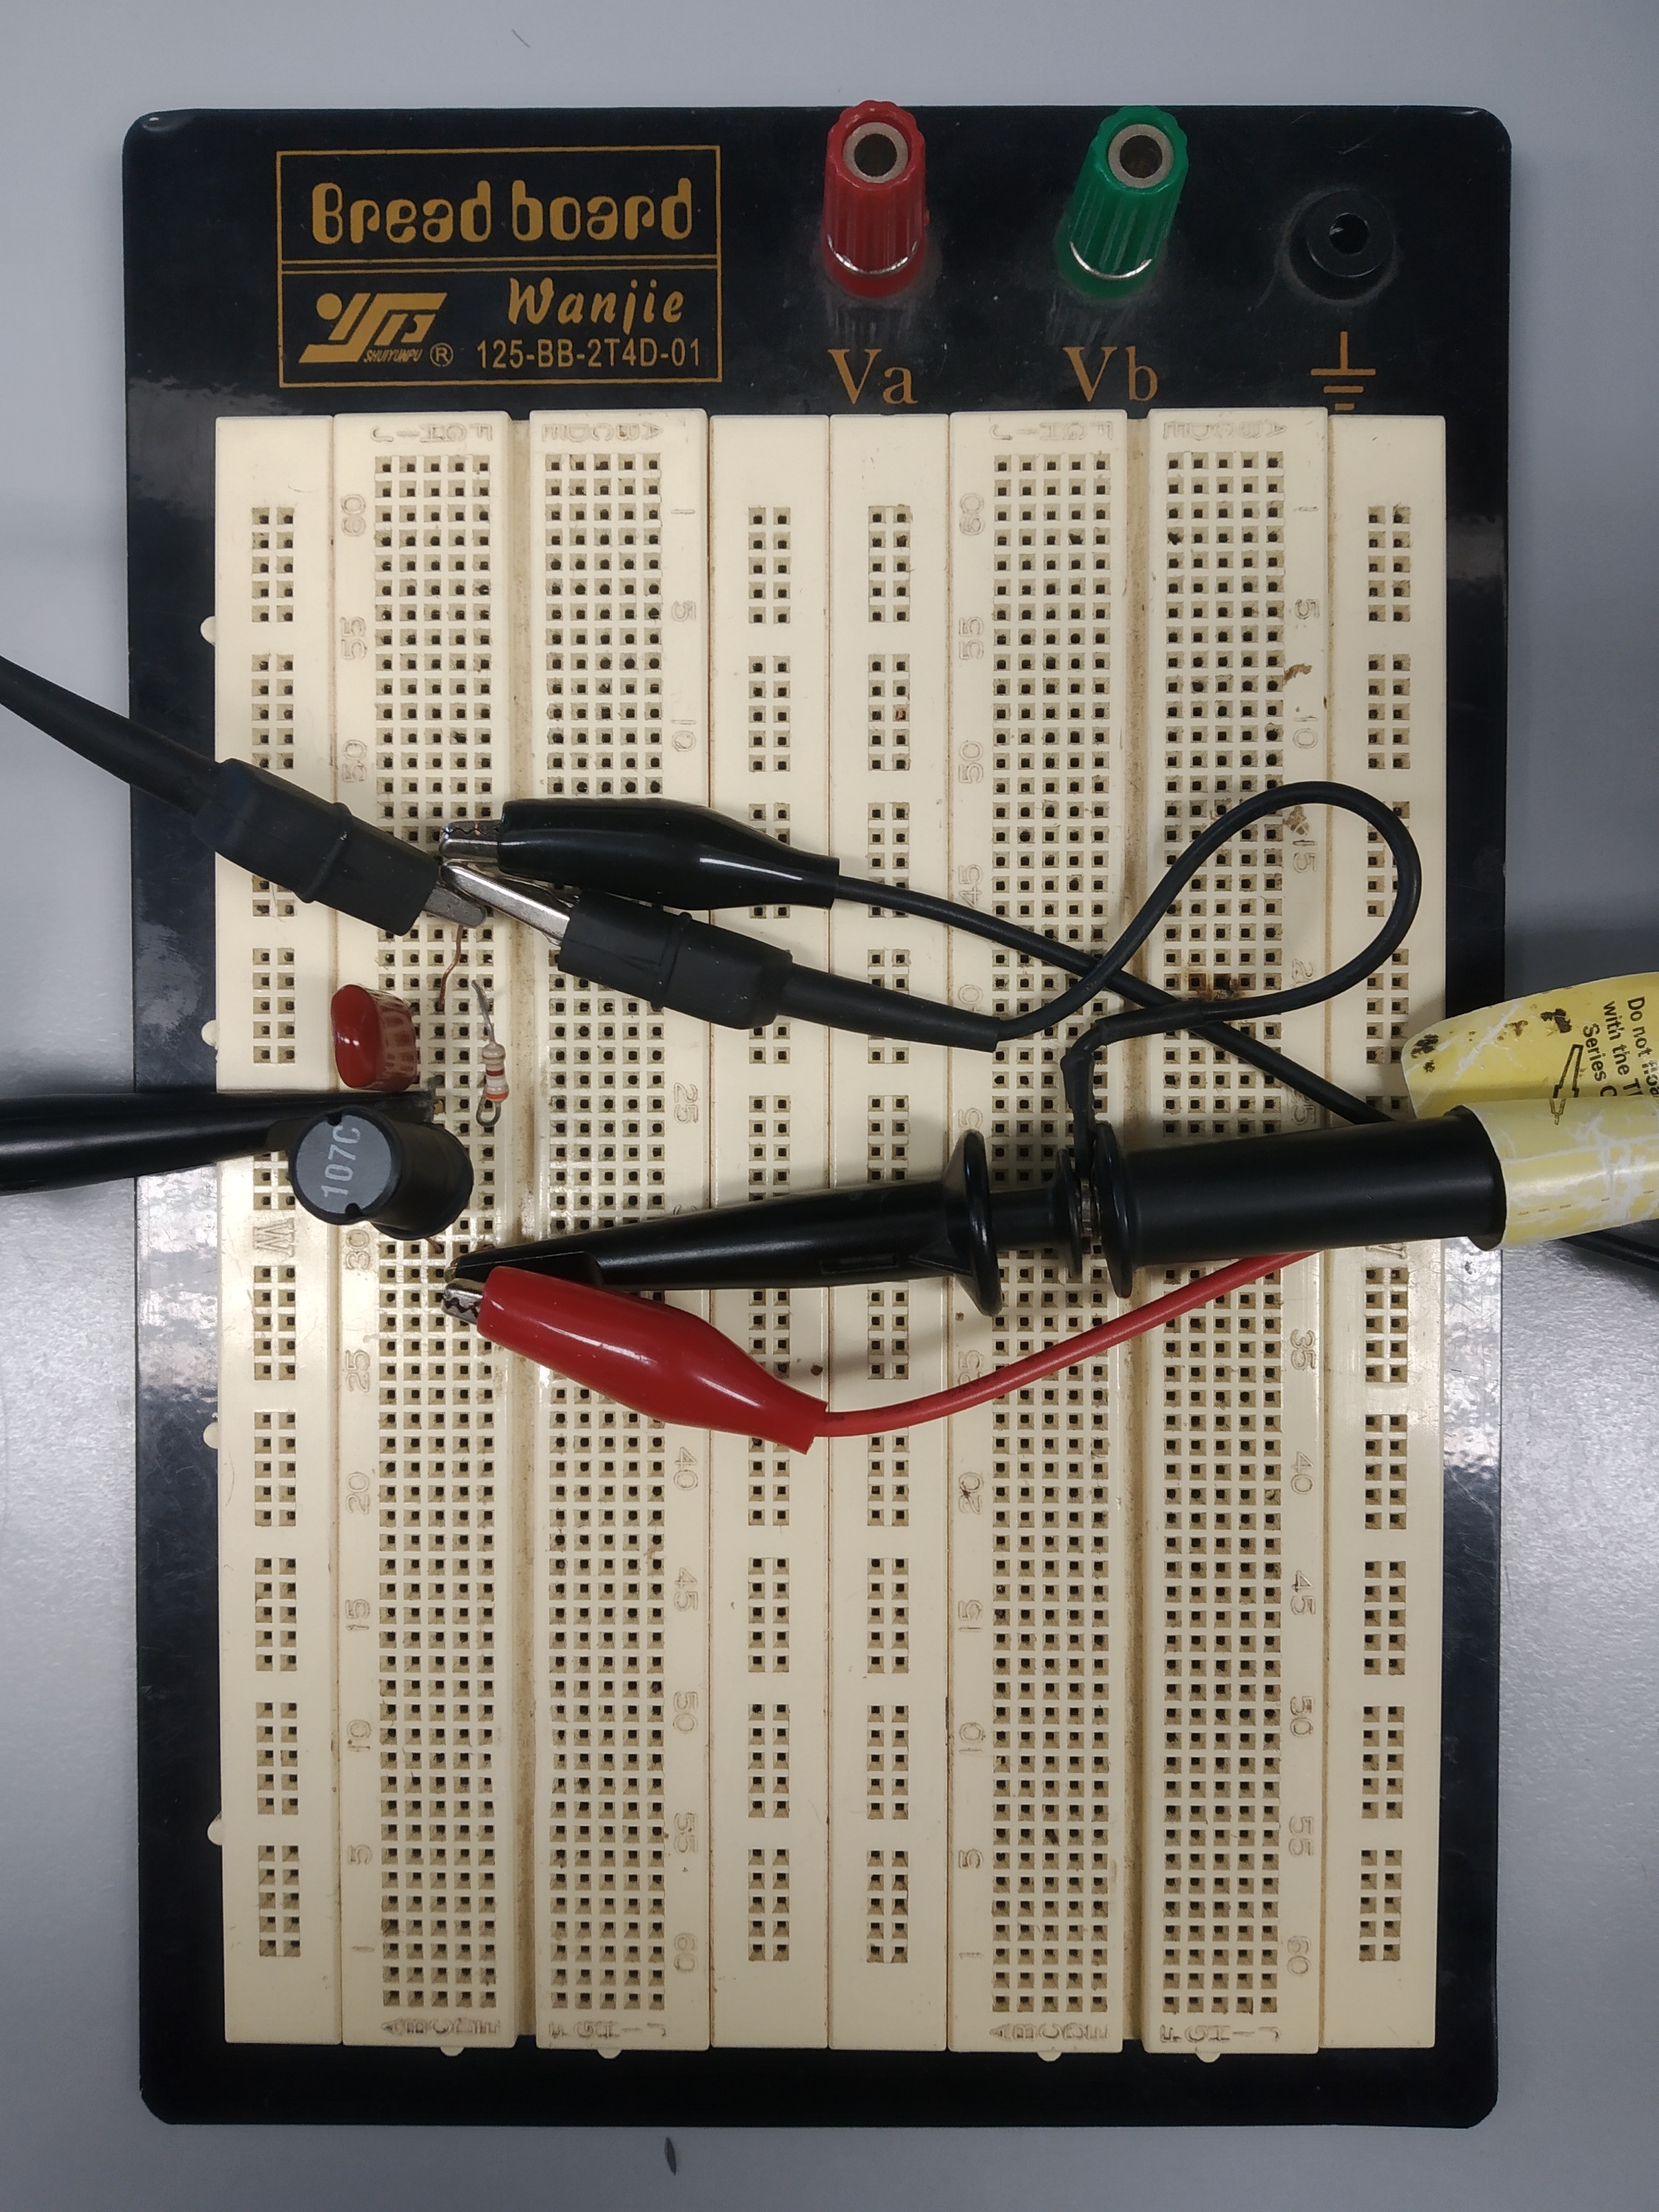

Para entender la figura primeramente se coloca el generador de señales (cable rojo) en el lado inferior del circuito donde producirá una señal de tipo de onda senoidal, pasará por el inductor, y luego al capacitor y resistencia respectivamente. La pinza inferior del osciloscopio (canal 1) va directamente bajo la entrada de la señal, con su referencia en el mismo punto que la tierra del generador de señales. Mientras que el canal 2 se ubica en la intersección del paralelo entre la resistencia y el capacitor, con su referencia en el mismo punto de tierra que el generador de señales.

Para las medidas de la tensión tanto de entrada como de salida (Vi como Vo) se midieron los valores pico a pico por separado (por superposición mediante ambos canales) para luego hallar su relación según la frecuencia a la que se hallaba el generador de señales.

Finalmente con estos valores fue posible hallar los valores en decibeles mediante la función transferencia $H\left(s\right)=\frac{Vo\left(s\right)}{Vi\left(s\right)}$ y $H\left(dB\right)=20\log\left|H\left(jω\right)\right|$

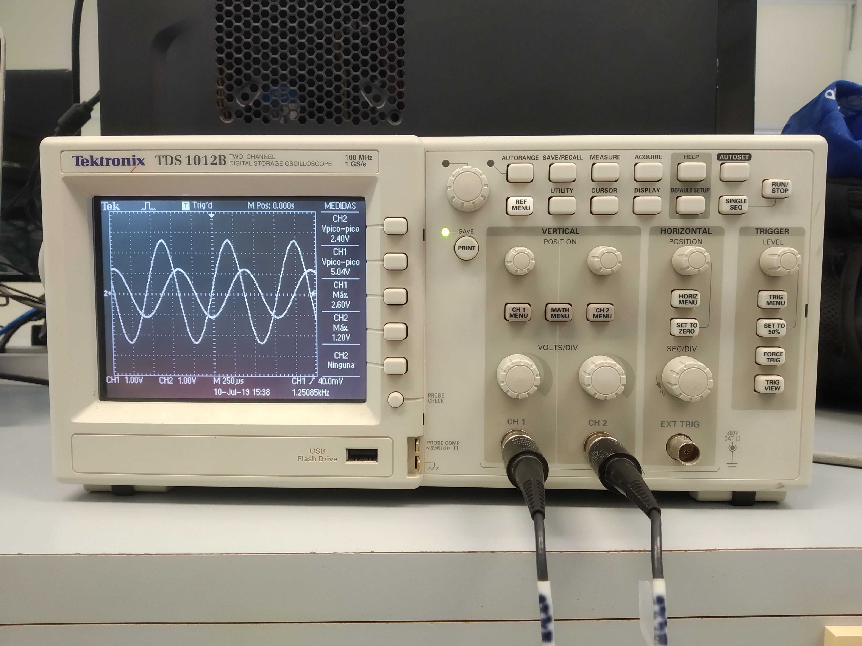

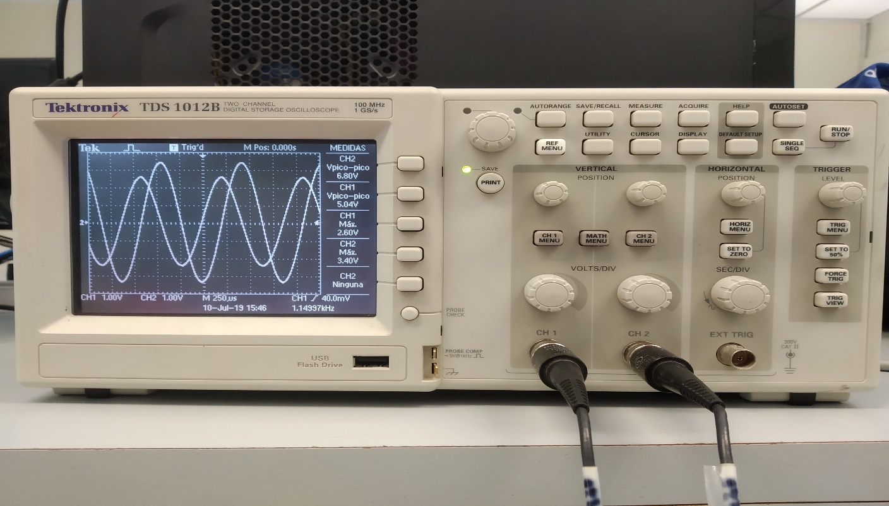

Para hallar los valores en fase de Bode se utilizó el diagrama de Lissajous, el cual nos muestra el desfasaje que hay entre ambos canales.

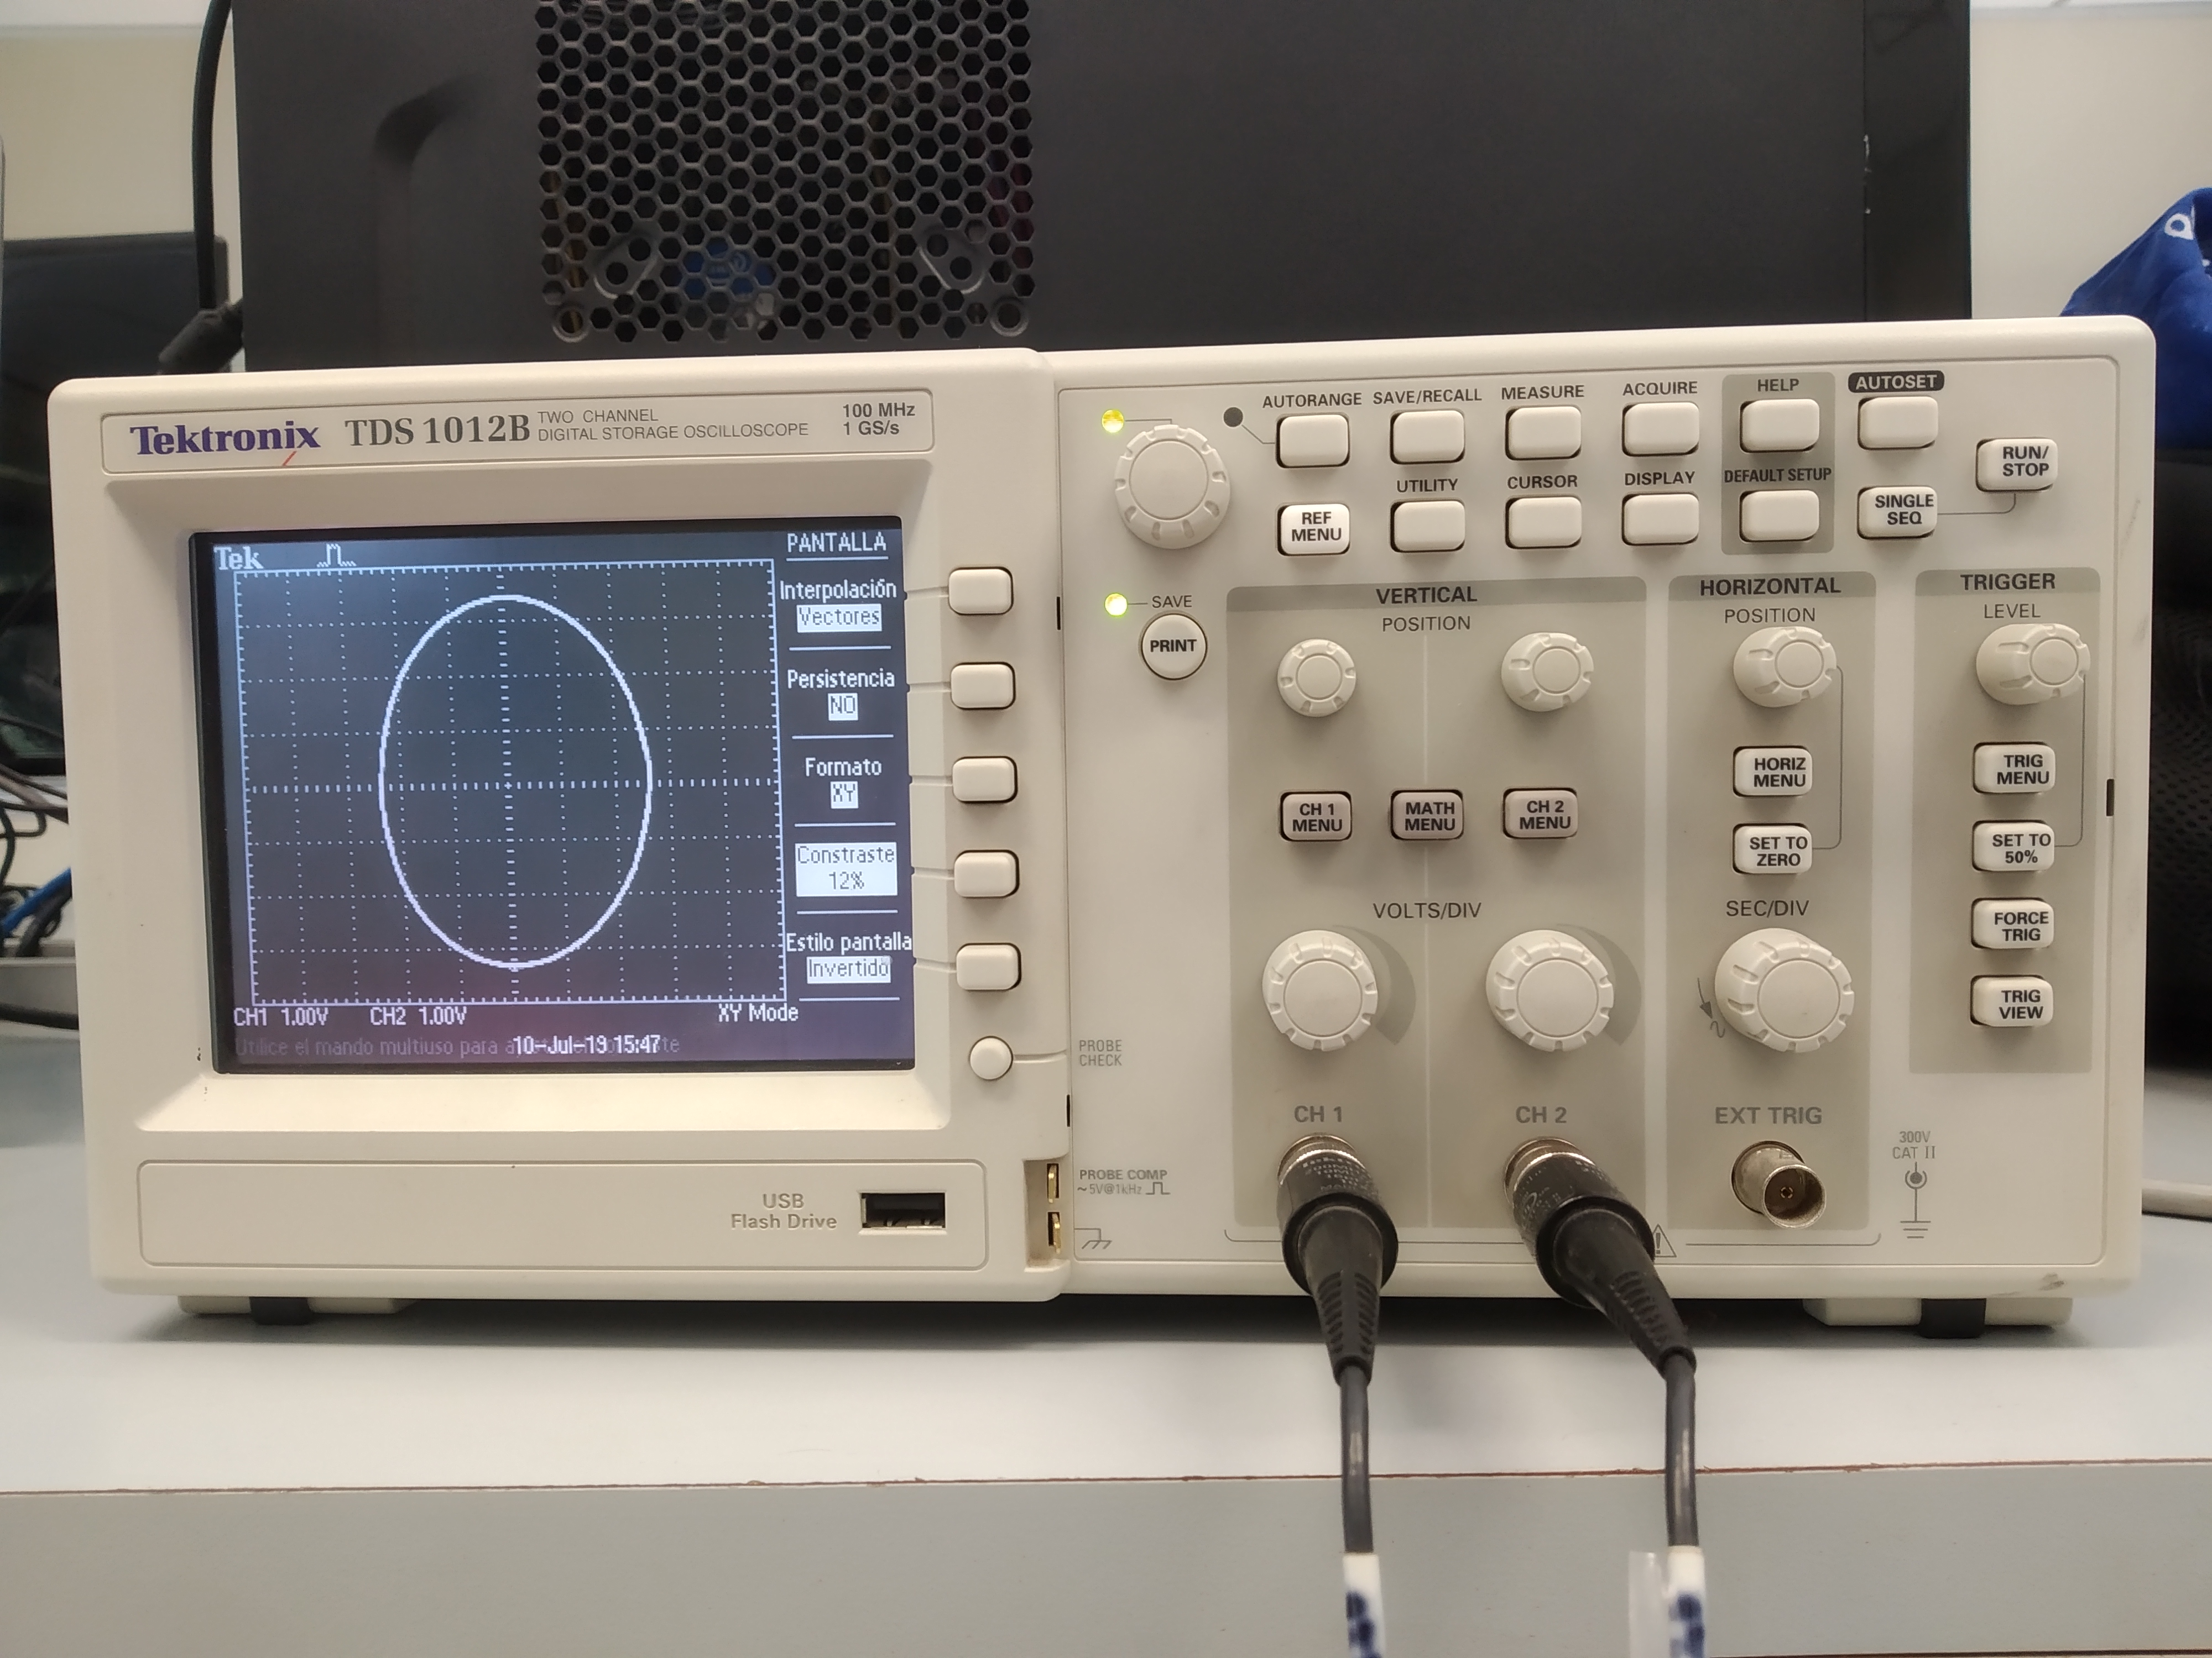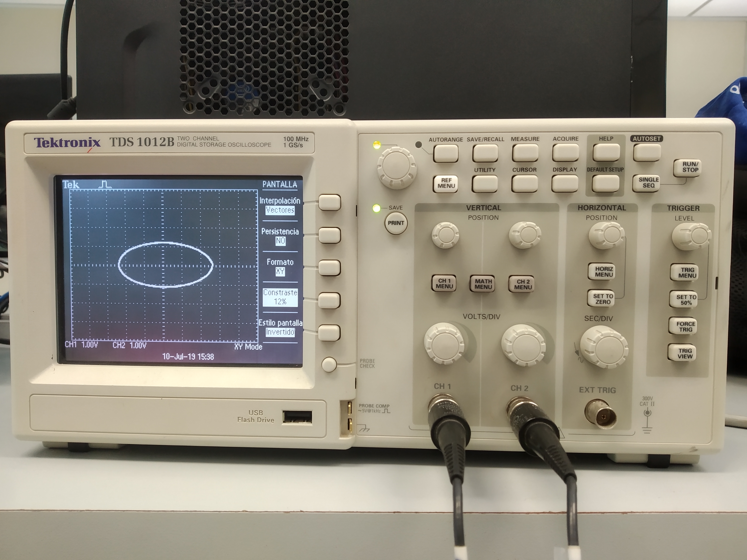

Al finalizar las mediciones, los resultados se ordenaron y colocaron en una tabla:

Para Qo= 0.5

|  |  |  |  |  |  |  |
| --- | --- | --- | --- | --- | --- | --- |
| F(Hz) | Angulo de desfase | Angulo en D | Entrada-V | Salida-V | Fase 05 | H(dB) 05 |
| 10 | 00°00'00.00'' | 0 | 5 | 3,6 | 0 | -2,853350071 |
| 100 | 05°42'37.88'' | 5,7105 | 5 | 4,1 | -5,7105 | -1,723722952 |
| 200 | 14°28'39.04'' | 14,4775 | 5,04 | 4,16 | -14,4775 | -1,666744116 |
| 300 | 23°34'41.44'' | 23,5781 | 5,04 | 4,00 | -23,5781 | -2,007410902 |
| 400 | 30°51'06.79'' | 30,8518 | 5,04 | 4,00 | -30,8518 | -2,007410902 |
| 500 | 39°10'00.16'' | 39,1667 | 5,04 | 3,84 | -39,1667 | -2,361986242 |
| 600 | 46°14'17.73'' | 46,2382 | 5,04 | 3,68 | -46,2382 | -2,731654355 |
| 700 | 55°26'22.84'' | 55,4396 | 5,04 | 3,60 | -55,4396 | -2,922560714 |
| 800 | 64°59'31.80'' | 64,9921 | 5,04 | 3,36 | -64,9921 | -3,521825181 |
| 900 | 75°09'53.60'' | 75,1648 | 5,04 | 3,20 | -75,1648 | -3,945611163 |
| 1000 | 83°22'49.34'' | 83,3803 | 5,04 | 3,04 | -83,3803 | -4,391139057 |
| 1050 | 83°54'27.86'' | 83,9077 | 5,20 | 3,00 | -83,9077 | -4,777641778 |
| 1100 | 89°20'18.25'' | 89,3384 | 5,20 | 2,60 | -89,3384 | -6,020599913 |
| 1150 | 89°47'26.83'' | 89,7907 | 5,20 | 2,60 | -89,7907 | -6,020599913 |
| 1200 | 89°56'01.83'' | 89,9338 | 5,20 | 2,60 | -89,9338 | -6,020599913 |
| 1250 | 90°00'00.00'' | 90 | 5,20 | 2,56 | -90 | -6,155267566 |
| 1300 | -89°58'44.68'' | -89,899 | 5,20 | 2,40 | -90,101 | -6,715842038 |
| 1350 | -82°35'52.80'' | -82,598 | 5,20 | 2,20 | -97,402 | -7,471613256 |
| 1400 | -77°09'41.75'' | -77,1615 | 5,20 | 2,08 | -102,8385 | -7,958800173 |
| 1500 | -73°24'07.77'' | -73,4021 | 5,20 | 2 | -106,5979 | -8,299466959 |
| 1600 | -69°38'09.11'' | -69,6358 | 5 | 2 | -110,3642 | -7,958800173 |
| 2000 | -58°59'50.21'' | -58,9972 | 5 | 1,4 | -121,0028 | -11,05683937 |
| 4000 | -30°00'00.00'' | -30 | 5 | 0,4 | -150 | -21,93820026 |
| 6000 | -26°23'16.08'' | -23,3878 | 5 | 0,2 | -156,6122 | -27,95880017 |
| 10000 | -14°54'02.15'' | -14,9005 | 5 | 0,068 | -165,0995 | -37,32922183 |

Diagrama de Magnitud

Diagrama de Fase

Para Qo= 1

|  |  |  |  |  |  |  |
| --- | --- | --- | --- | --- | --- | --- |
| F(Hz) | Angulo de desfase | Angulo en D | Entrada-V | Salida-V | Fase 1 | H(dB) 1 |
| 10 | 00°00'00.00'' | 0 | 5 | 4,48 | 0 | -0,953839807 |
| 100 | 04°46'48.69'' | 4,7801 | 5 | 4,56 | -4,7801 | -0,800103233 |
| 200 | 10°00'55.48'' | 10,0154 | 5,04 | 4,52 | -10,0154 | -0,945842033 |
| 300 | 15°07'18.00'' | 15,1216 | 5,04 | 4,6 | -15,1216 | -0,793454095 |
| 400 | 19°28'16.39'' | 19,4712 | 5,04 | 4,64 | -19,4712 | -0,718251118 |
| 500 | 22°01'27.53'' | 22,0243 | 5,04 | 4,72 | -22,0243 | -0,569770756 |
| 600 | 35°41'07.20'' | 35,6853 | 5,04 | 4,76 | -35,6853 | -0,496471675 |
| 700 | 39°47'30.55'' | 39,7918 | 5,04 | 4,8 | -39,7918 | -0,423785981 |
| 800 | 49°27'51.11'' | 49,4641 | 5,04 | 4,84 | -49,4641 | -0,351703496 |
| 900 | 61°02'41.91'' | 61,0449 | 5,04 | 4,76 | -61,0449 | -0,496471675 |
| 1000 | 69°25'04.91'' | 69,418 | 5,04 | 4,64 | -69,418 | -0,718251118 |
| 1050 | 70°04'49.02'' | 70,0802 | 5,20 | 4,52 | -70,0802 | -1,217298176 |
| 1100 | 73°02'33.27'' | 73,0425 | 5,20 | 4,4 | -73,0425 | -1,451013343 |
| 1150 | 90°00'00.00'' | 90 | 5,20 | 4,24 | -90 | -1,772749741 |
| 1200 | -89°25'37.39'' | -89,427 | 5,20 | 4,08 | -90,573 | -2,106863611 |
| 1250 | -79°48'17.38'' | -79,8048 | 5,20 | 3,84 | -100,1952 | -2,633442385 |
| 1300 | -71°19'41.81'' | -71,3282 | 5,20 | 3,64 | -108,6718 | -3,0980392 |
| 1350 | -70°15'00.28'' | -70,25 | 5,20 | 3,4 | -109,75 | -3,690488532 |
| 1400 | -61°55'39.05'' | -61,9275 | 5,20 | 3,28 | -118,0725 | -4,002589998 |
| 1500 | -52°07'48.37'' | -52,1301 | 5,20 | 2,96 | -127,8699 | -4,894232652 |
| 1600 | -51°47'12.44'' | -51,7867 | 5 | 2,64 | -128,2133 | -5,547321549 |
| 2000 | -44°54'03.14'' | -44,9008 | 5 | 1,76 | -135,0992 | -9,06914673 |
| 4000 | -25°22'36.96'' | -25,3769 | 5 | 0,416 | -154,6231 | -21,59753347 |
| 6000 | -08°12'47.56'' | -8,2132 | 5 | 0,24 | -171,7868 | -26,37517525 |
| 10000 | -01°16'24.04'' | -1,2733 | 5 | 0,072 | -178,7267 | -36,83275016 |

Diagrama de Magnitud

Diagrama de Fase

Para Qo= 2

|  |  |  |  |  |  |  |
| --- | --- | --- | --- | --- | --- | --- |
| F(Hz) | Angulo de desfase | Angulo en D | Entrada-V | Salida-V | Fase 2 | H(dB) 2 |
| 10 | 00°00'00.00'' | 0 | 5 | 4 | 0 | -1,93820026 |
| 100 | 02°17'32.79'' | 2,2924 | 5 | 4,72 | -2,2924 | -0,500560114 |
| 200 | 05°44'21.01'' | 5,7391 | 5,04 | 4,72 | -5,7391 | -0,569770756 |
| 300 | 10°35'01.69'' | 10,5838 | 5,04 | 4,88 | -10,5838 | -0,280214289 |
| 400 | 11°05'14.96'' | 11,0874 | 5,04 | 5,04 | -11,0874 | 0 |
| 500 | 19°28'16.39'' | 19,4712 | 5,04 | 5,4 | -19,4712 | 0,599264468 |
| 600 | 25°31'59.92'' | 25,5333 | 5,04 | 5,68 | -25,5333 | 1,038355985 |
| 700 | 33°22'01.25'' | 33,367 | 5,04 | 6,04 | -33,367 | 1,572128044 |
| 800 | 42°12'43'' | 42,2119 | 5,04 | 6,4 | -42,2119 | 2,074988751 |
| 900 | 58°02'50.11' | 58,0472 | 5,04 | 6,72 | -58,0472 | 2,498774732 |
| 1000 | 64°31'32.27'' | 64,5256 | 5,04 | 7,08 | -64,5256 | 2,952054425 |
| 1050 | 73°17'05.46'' | 73,2848 | 5,20 | 7,04 | -73,2848 | 2,63138631 |
| 1100 | 76°16'15.12'' | 76,2708 | 5,20 | 6,92 | -76,2708 | 2,482055016 |
| 1150 | 90°00'00.00'' | 90 | 5,20 | 6,72 | -90 | 2,227318588 |
| 1200 | -80°00'48.41'' | -80,0134 | 5,20 | 6,4 | -99,9866 | 1,803532607 |
| 1250 | -75°09'53.60'' | -75,1648 | 5,20 | 6 | -104,8352 | 1,242958135 |
| 1300 | -68°12'47.56'' | -68,2132 | 5,20 | 5,52 | -111,7868 | 0,518714682 |
| 1350 | -64°54'44.54'' | -64,9123 | 5,20 | 5,2 | -115,0877 | 0 |
| 1400 | -58°40'04.06'' | 58,6677 | 5,20 | 4 | -121,3323 | -2,278867046 |
| 1500 | -53°07'48.37'' | -53,1301 | 5,20 | 4 | -126,8699 | -2,278867046 |
| 1600 | -41°48'37.13'' | -41,8103 | 5 | 3,52 | -138,1897 | -3,048546817 |
| 2000 | -30°00'00.00'' | -30 | 5 | 2,04 | -150 | -7,786796738 |
| 4000 | -16°36'05.58'' | -16,6015 | 5 | 0,48 | -163,3985 | -20,35457534 |
| 6000 | -06°22'45.73'' | -6,3793 | 5 | 0,184 | -173,6207 | -28,68304363 |
| 10000 | -04°55'01.56'' | -4,9171 | 5 | 0,07 | -175,0829 | -37,07743929 |

Diagrama de Magnitud

Diagrama de Fase

Hallar la frecuencia de resonancia del circuito de manera práctica

Para hallar la frecuencia de resonancia de manera práctica simplemente es cuestión de ver cuán ocurre el pico de tensión en la salida según la frecuencia de la entrada, en nuestro caso es fo=1150Hz. Además también se puede apreciar que el ángulo de desfase entre ambas ondas debe ser 90° en ese punto al utilizar el diagrama de Lissajous.

Simulación considerando resistencia de la bobina y del generador de señales

Para la simulación de los componentes con sus resistencias parasitas, se presentan las gráficas junto con sus datos correspondientes de la frecuencia de corte, la frecuencia de resonancia, la frecuencia mínima y el pico de resonancia.

Qo = 0,5

Circuito

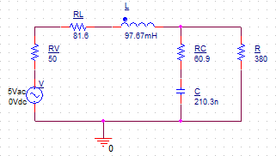

Frecuencia de corte

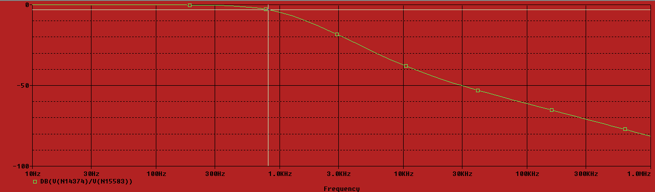



|  |  |
| --- | --- |
| Frecuencia | 806,314 Hz |
| Magnitud | -3 DB |

Pico de Resonancia

Como se trata de un sistema críticamente amortiguado, no cuenta con un pico de resonancia.

Frecuencia de Resonancia

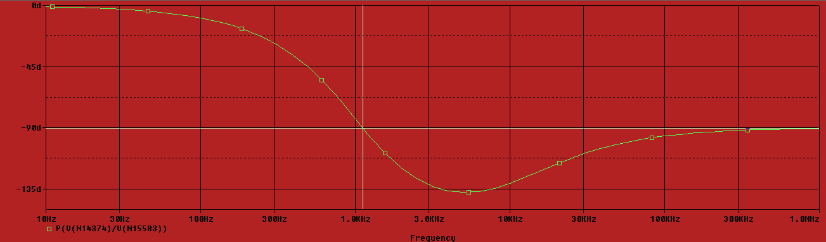



|  |  |
| --- | --- |
| Frecuencia | 1123,6 Hz |
| Fase | 90,373° |

Frecuencia Mínima

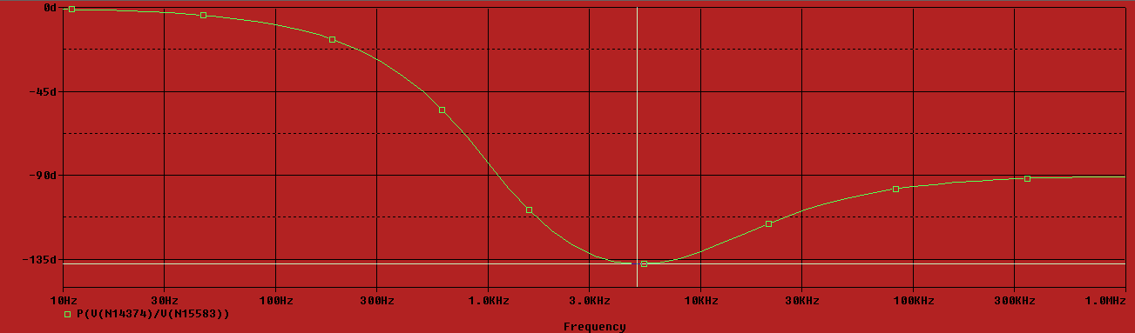



|  |  |
| --- | --- |
| Frecuencia | 5021.3 Hz |
| Fase | -137-458° |

Qo = 1

Circuito

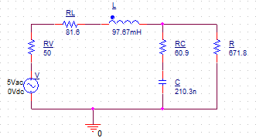

Frecuencia de corte

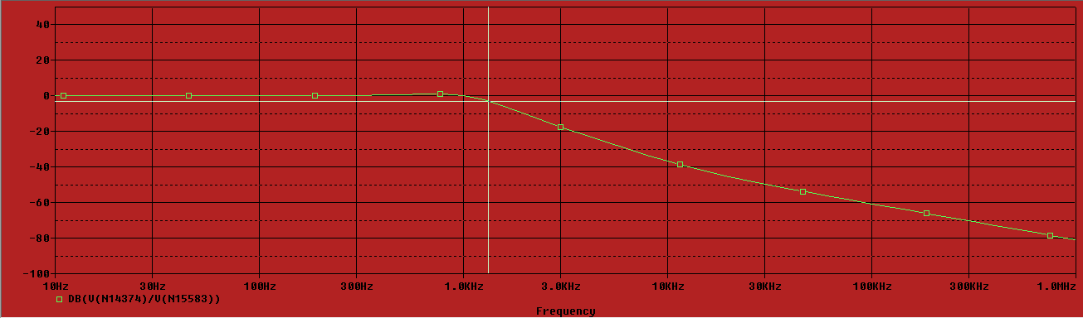



|  |  |
| --- | --- |
| Frecuencia | 1324.2 Hz |
| Magnitud | -3 DB |

Pico de Resonancia

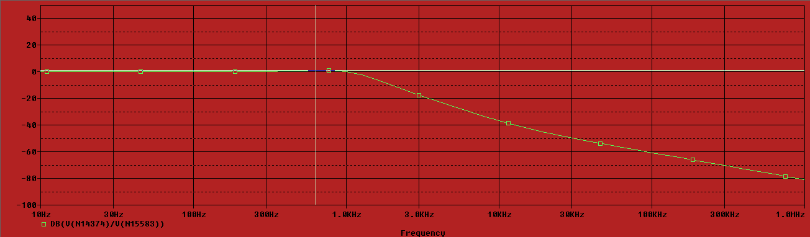



|  |  |
| --- | --- |
| Frecuencia | 632.14 Hz |
| Magnitud | 0.909 DB |

Frecuencia de Resonancia

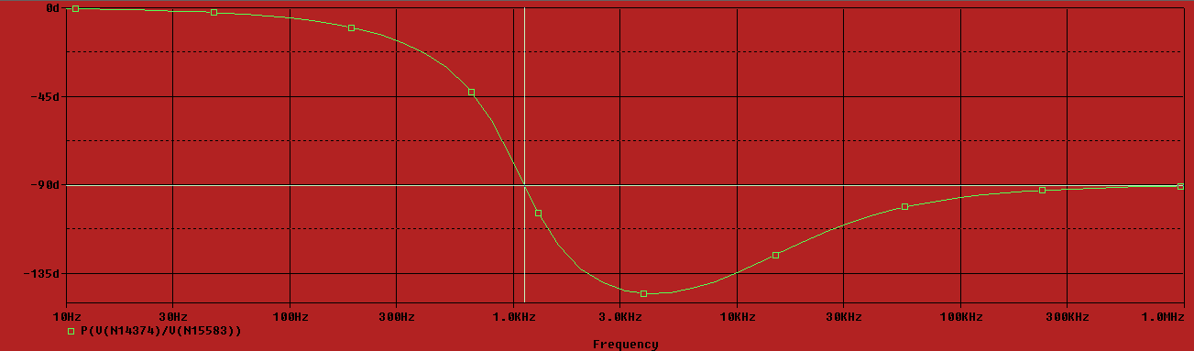



|  |  |
| --- | --- |
| Frecuencia | 1121,8 Hz |
| Fase | -90° |

Frecuencia Mínima

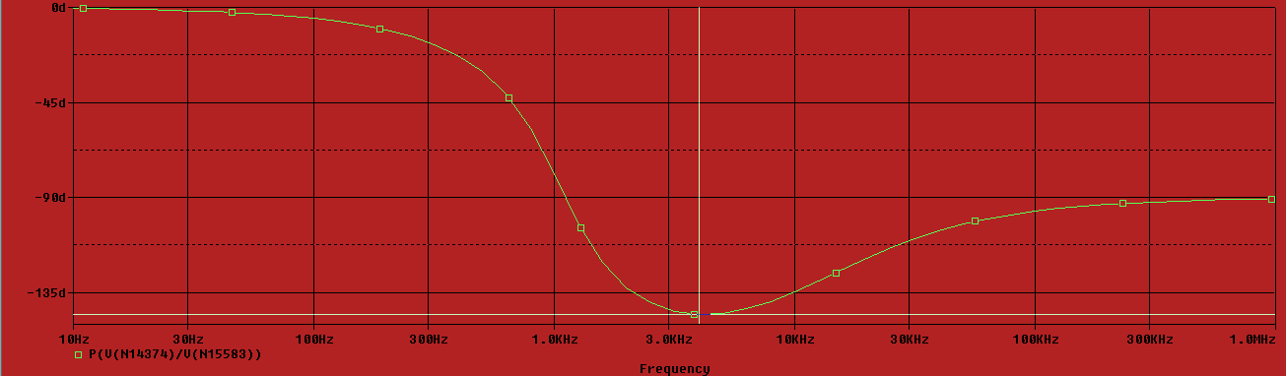



|  |  |
| --- | --- |
| Frecuencia | 4003,7 Hz |
| Fase | -145.315° |

Qo =2

Circuito

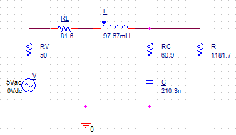

Frecuencia de Corte

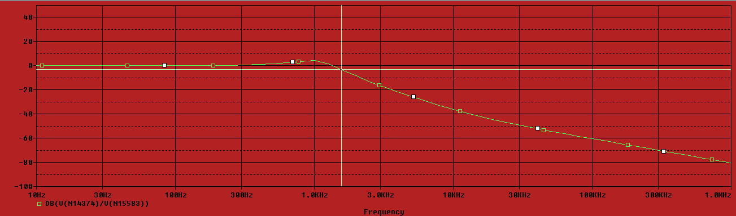



|  |  |
| --- | --- |
| Frecuencia | 1567.2 Hz |
| Magnitud | -3 DB |

Pico de Resonancia

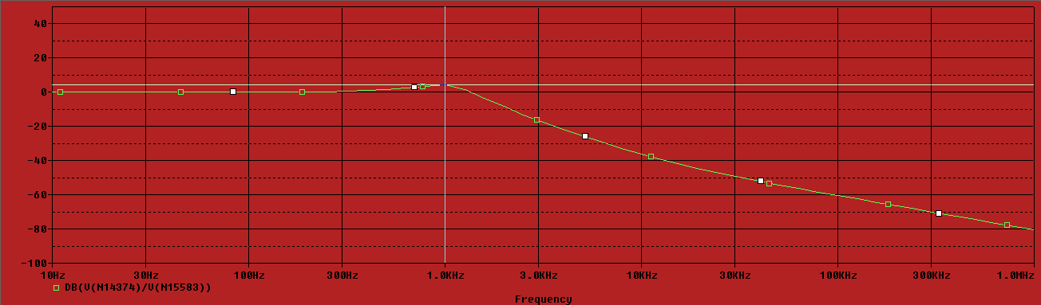



|  |  |
| --- | --- |
| Frecuencia | 1000 Hz |
| Magnitud | 4,21 DB |

Frecuencia de Resonancia

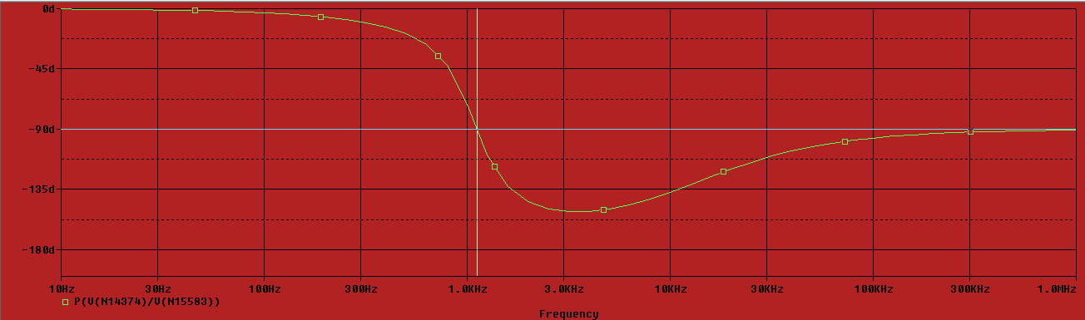



|  |  |
| --- | --- |
| Frecuencia | 1119.8 Hz |
| Fase | -90° |

Frecuencia Mínima

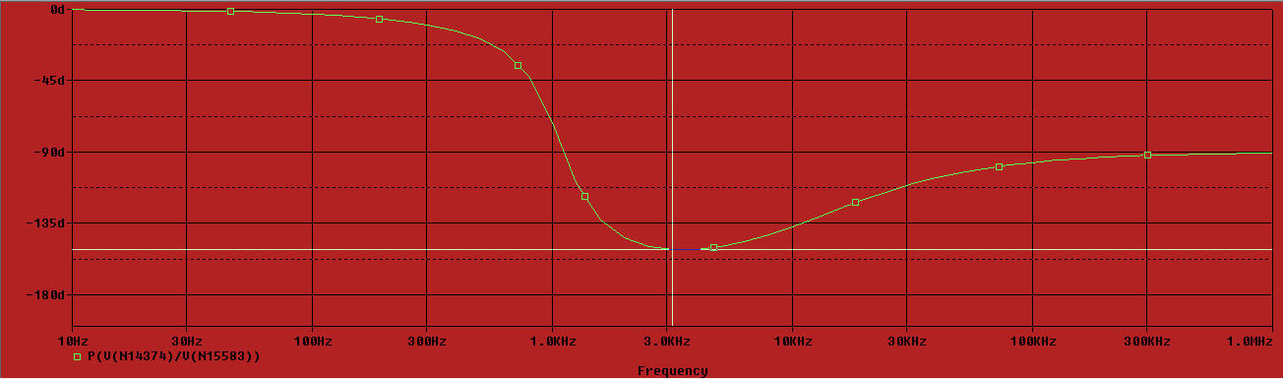



|  |  |
| --- | --- |
| Frecuencia | 3162.3 Hz |
| Fase | -151.57° |

Conclusión

En el presente trabajo se desarrolló el análisis de un circuito RLC, específicamente, un filtro pasa bajos con tres casos distintos de factor de calidad, los cuales tenían consigo componentes distintos.

Primeramente se pudo aprender el cómo hallar los componentes a partir de la frecuencia de resonancia y el valor del inductor. Luego se hallaron las impedancias de entrada y salida, las cuales fueron halladas sin muchas complicaciones. Siguientemente y para el cálculo de la resistencia, se utilizó la función transferencia y se pudo observar sin problemas que esta tenía forma coherente con la ecuación equivalente de un circuito RLC en paralelo, finalmente verificándose así el comportamiento de este circuito.

Se aprendió además cómo se comporta el circuito matemáticamente y más específicamente cómo se comporta la salida al ser esta una ecuación de convolución. Cómo la función transferencia al ser modificada un poco puede convertirse en una nueva función que describe parte de la transformada de convolución, y cómo se puede interpretar a una sumatoria de escalón unitario como una señal cuadrada.

En cuanto a los gráficos de bode, esencialmente cabe destacar la diferencia que hay entre los factores de calidad debido a que este depende del amortiguamiento, a menor amortiguamiento ocurre mayor pico de resonancia así también como la respuesta en fase es “más vertical”.

Ahora, durante la realización de las gráficas en respuesta del tiempo, la simulación pudo darnos datos coherentes con respecto a lo esperado, cabe resaltar que para cuando fueran desarrolladas tales gráficas, ya se había realizado la práctica física con los componentes reales, y efectivamente, los resultados coincidían con los esperado por parte de la parte física, con alguna variación pequeña, pero eso fue más bien por lo ya aclarado durante el desarrollo del trabajo, lo cual fue que a falta de componentes de igual medida, fueron empleados componentes de distinto tamaño, pero con resultados similares. Pudo apreciarse que las frecuencias, en la respuesta del tiempo, contaban con el tiempo de asentamiento, el cual iba acrecentando a medida que el factor de calidad aumentaba, también que para valores menores a uno en el factor de calidad, este no presentaba una subida, pues se asentaba de forma directa.

Durante la realización práctica, aunque existieron ciertos contratiempos durante su realización, no se presentaron problemas a la hora de hallar el pico de resonancia y los ángulos de desfase, como nuestro filtro se trataba de un filtro pasa bajos, se pudo ver sin problemas que a partir de la frecuencia de corte hallada prácticamente, las frecuencias se iban cortando, hasta ya no permitir el paso a grandes rasgos.

Finalmente, sin embargo, cuando se obtuvieron los gráficos de Bode en magnitud y fase para el circuito real, es decir, aquel con las resistencias internas de los elementos, el resultado no fue del todo parecido a la respuesta teórica obtenida, esto es debido a que al insertar más elementos al circuito, el comportamiento puede cambiar drásticamente. En la realización teórica se podía ver un filtro ideal con un decrecimiento en magnitud bastante constante y recto, es decir, con una pendiente bien definida, pero sobre todo la variación en fase fue bastante exacta, yendo esta de 0° a -180°. Mientras que en el circuito real, en cuanto a magnitud, la pendiente no es tan constante y en cuanto fase es completamente diferente, puesto que en esta respuesta, la fase decrece hasta un mínimo, negativamente menor al cual cae teóricamente, para luego subir y estabilizarse a la mitad de lo que cae nuestro filtro teórico. Es decir, se observa que en vez quedar estabilizado en -180° este queda estabilizado -90°. Algo realmente llamativo que demuestra la gran importancia que hay que tener en los detalles a la hora de fabricar este tipo de circuitos.